


ENQUETE DE PERCEPTION SUR LES SERVCES DE POLICE EN GUINEE

RAPPORT FINAL

Etude réalisée par YEI Guinée

Février 2021
Table des matières
Liste des abréviations 4
Résumé exécutif 5
Chapitre I : Contexte et méthodologie 7
1.1. Contexte et justification de l’étude 7
1.2. Objectifs de l’étude 8
1.3. Méthodologie 8
1.3.1. La revue documentaire 8
1.3.2. La Collecte de données primaires 9
1.4. L’enquête quantitative auprès des populations et agents de police 10
1.5. Enquête qualitative 10
1.6. Collecte des données via Kobo Toolbox 10
1.7. Calendrier de réalisation 11
Chapitre II : RESULTATS DE L’ETUDE 12
SECTION 1 : PERCEPTION DES SERVICES DE POLICE PAR LES POPULATIONS 12
2.1. Caractéristiques de l’échantillon de la population enquêtée 12
2.2. Connaissance de la Police et de sa mission 13
2.3. Les services qui luttent contre le banditisme, la délinquance et la criminalité, selon les personnes enquêtées 15
2.4. Image des services de police 15
2.5. Contact avec la police /accueil dans les commissariats 17
2.6. Appréciation du travail effectué par la police 19
2.7. Appréciation des changements par les populations 21
2.8. Perception sur le traitement équitable / impartialité de la police 23
2.9. Perception du travail de l’OPROGEM 25
2.10. Perception de l’insécurité 26
SECTION 2 : PERCEPTION DES POLICIERS ET D’AUTRES ACTEURS SUR LES AMELIORATIONS AU SEIN DE LA POLICE 27
2.1. Perception des responsables de la police et d’autres acteurs sur les améliorations au sein des services de police et de la protection civile 28
2.1.1. Les améliorations au sein des services de police selon les responsables : 28
2.1.2. Les changements constatés par les autres acteurs (société civile, Assemblée nationale) 30
2.2. Le contrôle interne du comportement des agents de police par l’inspection et les directions régionales de la police. 30
2.3. Le contrôle externe par l’Assemblée nationale 31
2.4. Perception des agents de police 31
2.4.1. Perception du comportement des populations par les agents de police 33
2.4.2. Relation Police / Population selon les policiers 34
2.4.3. Rapprochement des réponses populations/policiers sur la perception indue d’argent 35
2.4.4. Formations reçues au cours des 2 dernières années 36
2.4.5. Les difficultés actuelles de la Police selon les agents 37
2.4.6. Evaluation du travail de la Police dans quelque domaines spécifiques par les agents de Police eux-mêmes 37
Conclusion 38
Recommandations 39
Annexe 40
1) Bibliographies 40
2) Outils de collecte 41
3) Liste des personnes clés rencontrées 53

Liste des abréviations

CEDEAO Communauté Economique des Etats d’Afrique de l’Ouest
CODDH Coordination des Organisations de Défense des Droits Humains
CONAG-DCF Coalition nationale de Guinée pour les droits et la citoyenneté des Femmes
OPROGEM Office de Protection du Genre, de l’Enfance et des Mœurs
PNG Police Nationale Guinéenne
PNUD Programme des Nations Unies pour le Développement
RSS Réforme du Secteur de la Sécurité
SNAP Stratégie Nationale d’Actions Prioritaires
SNU Systèmes des Nations Unies
SAEIF Société Africaine d’Etudes et d’Ingénierie Financière
UA Union Africaine
UE Union européenne

Résumé exécutif
En vue de soutenir dans la durée les résultats de la réforme du secteur de sécurité que mènent les autorités guinéennes, et contribuer à l’amélioration de la redevabilité et la transparence des services de police, leurs capacités techniques et matérielles avec un accent sur la lutte contre les violences basées sur le genre, le PNUD a lancé le projet d’appui à l’amélioration de la gouvernance des services de police.
Dans le cadre du résultat de la mise en œuvre de ce Projet, le PNUD a entrepris une enquête de perception de la population sur le secteur de la sécurité. Il s’agit d’une part de mesurer le degré de confiance des populations aux services de police et d’évaluer leur satisfaction (ou non) en rapport avec les services offerts ; et d’autre part de mesurer la perception des acteurs eux-mêmes sur les avancées de leurs secteurs respectifs.
L’enquête de perception a touchée la Police Routière, l’OPROGEM, l’Inspection Générale des Services de Sécurité, le BSD du Ministère de la Sécurité, la Commission défense et Sécurité de l’Assemblé Nationale ainsi que les OSC et les populations des 7 régions administratives de l’intérieur du pays plus la capitale Conakry.
La démarche méthodologique du Cabinet commis à cet effet (YEI Guinée) a suivi un certain nombre d’étapes. Après la constitution de l’équipe de travail, la préparation méthodologique a permis de déterminer les groupes cibles, d’harmoniser, de concevoir et de tester les outils de collecte de données, de former les superviseurs et les enquêteurs, de constitution des équipes de terrain et d’organiser les voyages à l’intérieur du pays. Les données collectées ont été compilées et traitées ; un rapport préliminaire a été soumis à l’équipe projet au PNUD. Enfin, le rapport final a été amendé et validé par les acteurs concernés. L’approche générale utilisée dans le cadre de cette étude procède d’une démarche qui combine des méthodes quantitatives et qualitatives. Cette double « approche méthode » hybride a permis à la fois de mesurer la perception que les différentes cibles ont des services de police.
De l’avis des populations et des autres acteurs interrogés, il est possible de faire prévaloir les changements dans certains domaines de la police ces deux dernières années. Les domaines les plus cités par le grand public sont, la lutte contre le banditisme et la criminalité (61% des réponses fournies par les enquêtés), la lutte contre les violences basées sur le genre (41%), la lutte contre la drogue (38%), le maintien d’ordre (33%) et la sécurité routière (32% des réponses). Les répondants ont indiqué à une proportion relativement faible la protection civile (25%) et la fourniture des cartes d’identité nationale (24%). Pour les responsables et agents de la police rencontrés, les changements les plus remarquables enregistrés au sein de la police sont, l'opérationnalisation de l’école de police, la création d’un fonds social pour la police, le renforcement des services de contrôle et la lutte contre l’impunité, le renforcement des capacités techniques et opérationnelles des services, l’amélioration de la discipline et le comportement des policiers, l’amélioration de la communication institutionnelle de la police, la mise en place d’un mécanisme de sécurisation des recettes générées par la police, la Biométrise au sein de la police, le rapprochement de la police aux populations à travers la doctrine de la police de proximité (brigades de services généraux, Comités locaux, services de sécurités des quartiers, Services d’accueil, de conseil et d’orientation ; les Brigades d’intervention féminine, les Policiers référents dans les écoles ; la multiplication des CIMS). La réforme des services de sécurité appuyée par certains partenaires techniques et financiers a été souvent citée par les interlocuteurs ayant constaté des changements au sein de la police.
Toutefois, la plupart des acteurs rencontrés pensent que la situation politique actuelle du pays a entamé l’image de la police ainsi que ses relations avec les populations.
Malgré les améliorations enregistrées, nombreuses sont les contraintes et défis qui ont été signalés et qui limitent encore les efforts des services de police et de la protection civile dans l’accomplissement normal de leurs missions. Ces contraintes mettent les services de police dans un contexte d’attentisme et d’assistance des partenaires bienfaiteurs pouvant venir de l’extérieur. Les principaux défis et contraintes identifiés se résument comme suit :
- Le sous-effectif (ratio police-population)
- Lutte contre la corruption et les rackets
- Insuffisance des infrastructures et équipements appropriés
- Insuffisance des moyens logistiques
- Insuffisances de formation des agents
- Le refus des certains de servir à l’intérieur du pays

Il ressort des informations recueillies que la police routière est de loin le parent pauvre des services de police en Guinée. En effet, ce service est confronté à d’énormes difficultés de fonctionnement.
Recommandations
Les principales observations pour l’amélioration des services offerts par la police nationale peuvent être groupées autour des actions suivantes :
Agir sur le recrutement et la formation : diversifier et régionaliser le recrutement des agents de police ; donner des nouvelles orientations à la formation initiale ; favoriser une formation continue en lien avec les problématiques de terrain ;
Agir en relation directe avec les citoyens : Favoriser la lisibilité de l’institution policière auprès du public, rendre compte des mesures prises afin de remédier aux dysfonctionnements
Valoriser les missions de prévention, d’information et d’accueil : Il s’agit là d’un pan d’activité qui existe d’ores et déjà dans la police, que nos recommandations visent à encourager et consolider. Le jugement que la population porte sur la police se construit à l’entrecroisement de nombreuses dimensions : expériences personnelles, récits de proches, évènements rapportés par les médias, etc. L’information et la communication sont primordiales, sauf quand elles menacent l’action policière en cours ; l’accueil du public est aussi une composante fondamentale dans le travail policier.
Améliorer les infrastructures des services de police, les doter en équipements, matériels et logistique nécessaires et appropriés : l’image du service c’est les moyens
Caserner tous les services de protection civile et les doter les moyens nécessaires (ambulance, bouche d’incendie, navette, ...) ;
Renforcer les effectifs de la police pour améliorer le ratio police/population dans toutes les régions et préfectures du pays.
Promouvoir la représentation féminine dans les services déconcentrés de l’OPROGEM
Clarifier davantage le rapport entre la police judiciaire et l’OPROGEM dans les commissariats centraux

Chapitre I : Contexte et méthodologie

Contexte et justification de l’étude
Au sortir de la Transition politique en décembre 2010, les forces de défense et de sécurité guinéennes faisaient l’objet de nombreuses critiques, et les relations avec les populations étaient marquées par une rupture de confiance. La réforme du secteur de la sécurité (RSS) figurait ainsi au nombre des priorités des autorités de la troisième République qui ont organisé à ce titre, un séminaire sur la réforme du secteur de sécurité au mois de mars 2011. Ce séminaire national sur la réforme du secteur de sécurité tenu à Conakry du 28 au 31 mars 2011 avait favorisé la mobilisation de l’ensemble des acteurs de sécurité et le lancement du processus de la reforme par la mise en place d’une feuille de route basée sur les recommandations du rapport d’évaluation du secteur de sécurité de mai 2010 réalisé avec l’appui de la Communautés Economique des Etats de l’Afrique de l’Ouest (CEDEAO) de l’Union Africaine (UA) et des Nations Unies. Au nombre des problèmes soulevés figuraient entre autres la caducité des textes juridiques, le besoin d’internalisation des engagements internationaux pris par le pays dans les textes nationaux, le manque ou la vétusté des infrastructures, l’insuffisance du personnel, etc.

En dépit de toutes les avancées enregistrées au cours de la dernière décennie dans le cadre de la mise en œuvre de la RSS, la faible capacité institutionnelle des organismes publics à fonctionner normalement constitue un défi de taille pour le secteur de la sécurité et de la police en particulier. La faible capacité à diffuser et faire respecter leurs règles internes et la discipline, et à faire cesser les mauvaises pratiques par les agents sur le terrain, et à collaborer avec des services publics dont les actions influencent la performance de la police demeure un enjeu majeur. Par conséquent, l’application des textes issus de la réforme, et l’éradication des mauvaises pratiques et des comportements non professionnels constituaient à ce stade du processus de la réforme du secteur de la sécurité en Guinée, le principal défi à relever et en particulier pour la police.

Sur le terrain, l’indiscipline, la brutalité, l’incompétence, mais surtout la corruption des agents sur le terrain contribue directement à réduire à néant les efforts réalisés pour gagner la confiance des populations à l’égard des forces de sécurité mais aussi à l’endroit de l’Etat et de ses représentants. C’est dans ce cadre que le PNUD avec le financement du Fond de Consolidation de la Paix (PBF) a entrepris la mise en œuvre du Projet d’ Appui à l’Amélioration de la Gouvernance des Services de Police (PAGASP) pour soutenir dans la durée les résultats de la réforme et contribuer à l’ancrage d’une bonne gouvernance des services de police avec accent sur la redevabilité et la transparence ainsi que la lutte contre les violences basées sur le genre (VBG) à travers le renforcement des mécanismes de contrôle interne et externe, et renforcement des capacités opérationnelles.

Dans le cadre du résultat de la mise en œuvre de ce Projet, le PNUD a lancé une enquête de perception de la population sur le secteur de la sécurité. Il s’agit d’une part de mesurer le degré de confiance des populations aux services de police et d’évaluer leur satisfaction (ou non) en rapport avec les services offerts ; et d’autre part de mesurer la perception des acteurs eux-mêmes sur les avancées de leurs secteurs respectifs depuis 2010, et depuis deux ans afin de définir les pistes d’orientation permettant d’aligner des actions nécessaires à l’amélioration des relations et de la perception entre la police et les citoyens
L’enquête de perception a touché la Police Routière, l’OPROGEM, l’Inspection Générale des Services de Sécurité, le BSD du Ministère de la Sécurité, la Commission défense et Sécurité de l’Assemblé Nationale ainsi que les OSC et les populations des 7 régions administratives de l’intérieur du pays plus la capitale Conakry.

Objectifs de l’étude

L’Enquête de perception vise à mesurer le degré de confiance des populations dans la Police nationale et ces entités, et d’évaluer leur satisfaction (ou non) en rapport avec les services offerts par ces derniers. Elle devrait également permettre de mesurer la perception des acteurs eux-mêmes sur les avancées de leur secteur en lien avec la mission principale. Ce qui reviendrait enfin à répondre aux questions ci-après :
- Comment les populations perçoivent les changements intervenus dans les différentes forces de police (aucun, positif, négatif ; échelle de perception des changements ?
- La perception des acteurs eux-mêmes (différentes composantes de la Police) sur les avancées de leur secteur (aucun, positif, négatif ; échelle de perception des changements ?)
  - Depuis 2010 ?
  - Depuis les deux dernières années ?
- Quels sont les changements les plus remarquables du secteur de la sécurité ?
- Quels changements restent attendus du secteur de la sécurité par les populations ?

Méthodologie
Pour répondre aux questions susmentionnées, notre méthodologie combinait, enquête quantitative et enquête qualitative. Ainsi, une approche normalisée a été conçue par l’équipe de recherche pour collecter, analyser et rendre compte des résultats issus de trois sources de données collectées à savoir : la revue documentaire, les entretiens individuels ou de groupe et les enquêtes quantitatives auprès des populations et des agents de Police à travers des questionnaires Kobocollect développés à cet effet, dont l’un visant la population et l’autre pour les agents de police. Au démarrage de la mission, une réunion de cadrage avec PNUD a permis à l’équipe de recherche d’avoir des orientations claires de la part du client afin de mieux délimiter non le champ de l’étude mais aussi la zone de couverture. La réunion de cadrage a recommandé à ce que l’enquête se concentre sur les chefs-lieux des 7 régions administratives de l’intérieur du pays et la zone spéciale de Conakry vue la durée très limitée de la mission en termes de nombre de jours (45 jours au total).

La revue documentaire
La revue documentaire a consisté à lire et exploiter deux (12) documents y compris des rapports d’évaluations similaires et de programme réalisées en Guinée, et à visiter plusieurs sites internet pour trouver des informations préliminaires et connaissances sur les thématiques de l’enquête, les croiser, les trier et enfin, en extraire les parties qui, dans le cadre de cette étude, comportent une valeur ajoutée. Ce qui a permis d’anticiper sur les questions clés, de mieux cerner la problématique des rapports Police/Population. C’est en partant de cette documentation et sur la base des TDR de l’étude que les outils de collecte de données ont été conçus.

La Collecte de données primaires
Pour la collecte des données primaires auprès de la population et des agents de Police deux (2) questionnaires spécifiques ont été élaborés à travers une plateforme numérique. Pour ce faire, un échantillon national de population et un échantillon national de fonctionnaires de police ont été choisis pour être interrogés sur la base des questionnaires spécifiques élaborés à cet effet.
- Détermination de la taille de l’échantillon
Afin de pouvoir mettre en relief l’évolution de certaines variables et rendre compte du degré d’impact de certains programmes entrepris dans le cadre de la RSS, nous avons enquêté 8 régions en respectant presque les mêmes effectifs de l’échantillon l’étude de base en 2019. L’enquête quantitative par questionnaire s’est basée sur un échantillon de 1067 répondants pour la population et 124 pour les agents de police soit un total de 1191 répondants, pour une marge d’erreur de 1,96 % en + ou en – sur des variables dichotomiques. Les enquêteurs ont suivi un cheminement au hasard lors de la collecte de données, selon la technique de l’échantillonnage raisonné, sur base des quotas par âge, sexe, niveau d’instruction, lieu de résidence et activité. Un certain nombre de paramètres entrent dans le calcul de la taille d’un échantillon aléatoire pour un compromis entre les besoins de précision et les ressources disponibles. Les paramètres entrent directement dans la formule de calcul et la valeur utilisée pour chacun d’eux pour l’enquête sont :
La statistique qui définit (z) le niveau de confiance requis, pour le cas précis, sa valeur est de 1,96 pour un niveau de confiance de 95%. Z² =z*z. L’indicateur d’entrée (p), qui est toujours un des indicateurs clés qui devra être estimé par l’enquête. Dans le cas de cette enquête, il s’agit de la prévalence cumulée de la confiance de la population à la police. Une proportion de 50% a été retenue étant donné que l’objectif qu’on estime est qu’au moins la moitié de la population pourrait être satisfaite du comportement de la police nationale. Une marge d’erreur relative (e) de 10 % des valeurs estimées et un niveau de confiance de 95% (soit un risque de 5%) ; Un taux de réponse moyen (r) de la population de 75%. Ceci, compte tenu des constats empiriques issus des enquêtes similaires précédentes ; e² = e*e
En appliquant ces éléments dans la formule n= {z²xP (1-P) /e²} *d, l’échantillon global au niveau national se présente ainsi qu’il suit :
Tableau. 1 : Répartition de l’échantillon
Région | Echantillon population civile |  |  | Echantillon Police
Région | Total | homme | femme | Echantillon Police
Conakry | 250 | 125 | 125 | 75
Kankan | 121 | 61 | 60 | 10
N’Zérékoré | 106 | 53 | 53 | 10
Boké | 121 | 61 | 60 | 5
Kindia | 106 | 53 | 53 | 5
Mamou | 121 | 61 | 60 | 5
Labé | 121 | 61 | 60 | 10
Faranah | 121 | 61 | 60 | 4
TOTAL | 1067 | 536 | 531 | 124

NB : Nous avons choisi une répartition plus ou moins paritaire entre hommes et femmes à 50% dans chaque région.

L’enquête quantitative auprès des populations et agents de police
L’opération de collecte des données quantitatives auprès des populations et des agents de Police a été lancée le 12 décembre 2020 à Conakry. Pour la population, un échantillon de 1067 citoyens a été interrogé, et pour la Police un échantillon de 124 agents étaient concernés. Pour chacune des deux catégories, un questionnaire spécifique prévu à cet effet a été développé.

Enquête qualitative
Afin de recueillir le maximum d’informations, l’enquête quantitative a été complétée par une enquête qualitative réalisée à travers des entretiens individuels et des groupes de discussion pour affiner l’interprétation des données brutes fournies par les questionnaires.
Au total, quarante-deux (42) entretiens ont été organisés avec les responsables des services de police notamment à Conakry et dans les 7 régions administratives de l’intérieur du pays (Kindia, Boké, Mamou, Labé, Faranah, Kankan et N’Zérékoré) selon la répartition ci-après : Inspection générale de la police (1), Bureau de Stratégie et Développement du Ministère de la sécurité (1), l’OPROGEM (8), Direction centrale de la police routière (1), Directions régionales de la police (7),Commissariats centraux (7), commissariats spéciaux de la sécurité routière (7), Protection civile (7), l’Assemblée nationale (1) et la société civile (2) représentée par deux organisations à savoir la Coordination des Organisations de Défense des Droits Humains (CODHH) et la Coalition nationale de Guinée pour les Droits et la Citoyenneté des Femmes CONAG-DCF qui ont participé à la mise en œuvre du projet « d’appui à l’Amélioration de la Gouvernance des services de sécurité », financé par le Programme des Nations Unies pour le Développement (PNUD).
Les questions de discussion ont porté sur des sujets en lien avec le thème de l’étude de manière à recueillir des informations de nature qualitative (opinions, point de vue personnels des enquêtés) auprès des acteurs rencontrés. L’idée centrale était de pouvoir soumettre à la réflexion l’image révélée par les données recueillies auprès de la population à travers l’enquête par questionnaire (quantitative). Ces entretiens approfondis sont autant que les chiffres, une source d’information et un objet d’interprétation de ce que l’interlocuteur exprime sur la sécurité et sur les services de sécurité. Les informations recueillies sont considérées comme le reflet de l’opinion générale du groupe cible.

Collecte des données via Kobo Toolbox

La collecte des données de l’enquête quantitatives a été réalisé par le bais de l’application Kobo Toolbox, un outil dédié et reconnu pour la collecte de données à travers un téléphone Androïde (Smartphone) ou une tablette.
La dématérialisation de la collecte des données quantitatives à travers cette méthode permet à l’enquêteur d’envoyer immédiatement à travers internet, chaque questionnaire réalisé dans une base de données accessible à l’équipe des experts assignés, ce qui permet non seulement d’économiser du temps mais aussi de suivre en temps réel le déroulement des opérations. Cela améliore le contrôle de qualité vu que le statisticien suit et contrôle tous les questionnaires enregistrés sur la plateforme. Il peut saisir tout enquêteur en temps réel pour lui demander par exemple des corrections.

Calendrier de réalisation
Les travaux de l’étude ont démarré le 16 novembre 2020. Le rapport de démarrage marqué par l’actualisation de la méthodologie y compris l’élaboration des questionnaires et guide d’entretien a été finalisé et soumis le 1er décembre 2020. La collecte des données a quant à elle démarré le 12 décembre 2020 par le lancement de l’opération auprès de la population dans la zone spéciale de Conakry suivi quelques jours après de celle des agents de police. Pour ce qui est des responsables de polices, des députés et de la société civile, les entretiens se sont déroulés dans les 8 régions administratives. Une équipe spécifique composée de consultants a assuré les entretiens. Les entretiens se sont faits en face à face, sur la base d’un guide d’entretien.

Chapitre II : RESULTATS DE L’ETUDE

SECTION 1 : PERCEPTION DES SERVICES DE POLICE PAR LES POPULATIONS
Évaluer la perception de la population sur la police nationale et par la même occasion les performances des services de police, ne saurait être réduit simplement à la satisfaction ou non de la population, à l’évolution du taux de criminalité, au nombre d’arrestations et d’amendes, au taux d’affaires classées ou au délai d’intervention. Cette évaluation doit aller au-delà et s’intéresser à la gouvernance même du secteur du point de vue de la responsabilité, de la redevabilité, de la transparence et du professionnalisme des services de police en lien avec la RSS.
Le sondage réalisé auprès d’un échantillon représentatif de la population s’est intéressé à l’opinion du public sur les services de police pour mesurer la satisfaction et la confiance de la population envers les services de police (les interactions de service, les interventions des services de police et d’autres aspects de l’action de la police).
Elles permettent de produire un indicateur du soutien global dont bénéﬁcie le service de police de la part de la population, qui peut être utilisé pour comparer différents territoires et pour connaître l’évolution dans le temps de l’image du service. Ce soutien global constitue un facteur important de l’efficacité policière, dans la mesure où il inﬂue sur la propension de la population à collaborer avec le service de police, notamment en lui fournissant des informations et en facilitant ses interventions.

Caractéristiques de l’échantillon de la population enquêtée
Répartition de l’échantillon enquêté dans les huit régions. Au total, 1067 citoyens ont été enquêtés dont la répartition se présente comme suit dans les huit (8) régions administratives.

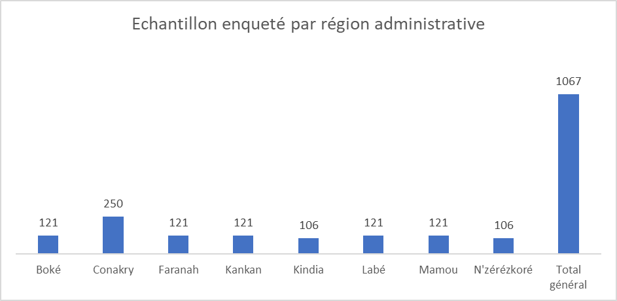
Répartition de l’échantillon enquêté par sexe : La parité Hommes/Femmes visée comme objectif au départ n’a pu être réalisée, les individus interrogés sont en grande partie des hommes. Sur les 1067 répondants, l’effectif des hommes est de 614, soit 57,54 % de l’échantillon, contre 453 pour les femmes (qui représente 42,46% de l’échantillon). Il faut noter que les femmes étaient très réticentes, en particulier à l’intérieur du pays, à se livrer à un exercice portant sur les questions de sécurité et lié à la Police. Toutefois, une attention particulière a été portée à l'aspect genre dans tous les aspects de l'étude. Ainsi, une partie des questions est spécifiquement relative à la violence basée sur le genre.
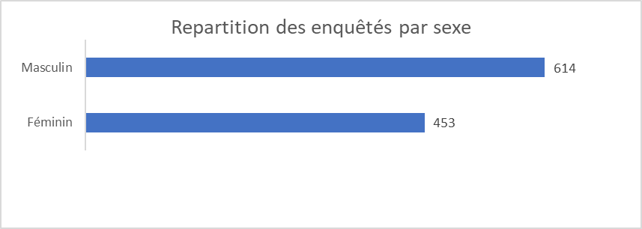

Répartition de la population enquêtée par catégorie professionnelle
Parmi les personnes enquêtées, la catégorie autres est la plus représentative avec plus de 44,33% des enquêtés. Suivent ensuite les commerçants (23,43%) et les élèves/étudiants (14,34%)

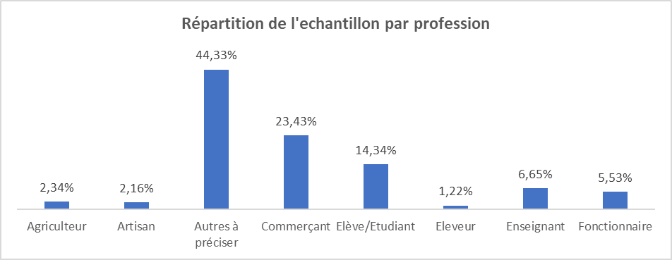

Connaissance de la Police et de sa mission
Existence des services de police dans la localité : la grande majorité des personnes interrogées (95, 50%) déclare avoir connaissance de l’existence des services de police dans leur localité. Le niveau de connaissance est à 100% à Boké, Kankan, Labé et Mamou. C’est à Conakry où le niveau de connaissance est bas (83,20% des répondants).

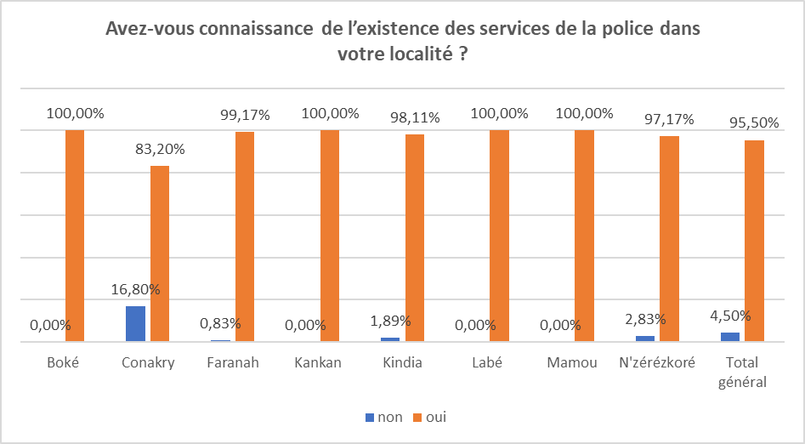
Connaissance de la mission et du rôle de la police : La base de ce questionnement concerne la perception et la compréhension du travail policier chez les populations. Ainsi, les personnes enquêtées ont été interrogées sur les missions qu’elles attribuent à la police. Les réponses obtenues se rapportent majoritairement à la protection, au contrôle de la régularité de la circulation et à la sécurité. En effet, 77% des personnes interrogées évoquent la protection des citoyens et leurs biens, 77% trouvent que la police assure le contrôle de la régularité de la circulation et 68% pensent à la sécurité des citoyens. Cependant, 18% des personnes interrogées ont une mauvaise appréciation du travail policier. Cette catégorie des populations pense que les missions de la police consistent à exercer la violence sur les personnes.

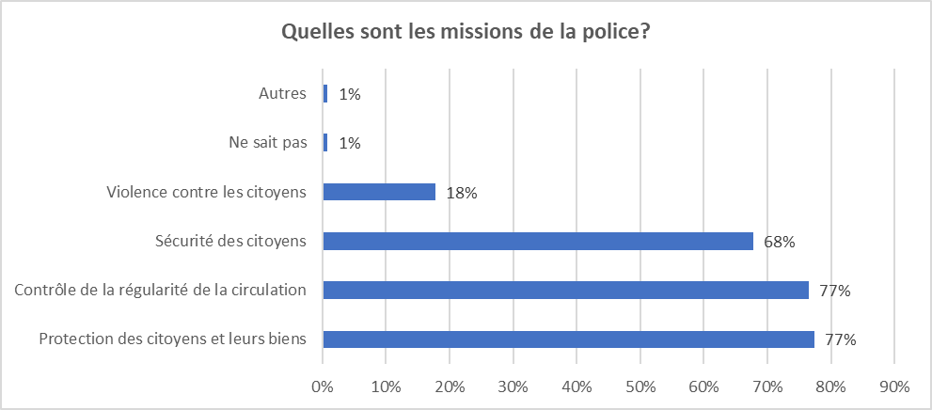

Les services qui luttent contre le banditisme, la délinquance et la criminalité, selon les personnes enquêtées
Pour bien saisir la compréhension du travail de la police chez les populations, il a été jugé pertinent de les interroger sur les activités quotidiennes de différents services et sur des interventions pour lesquelles ceux-ci sont souvent appelés à agir. Plusieurs services intervenant dans la gestion de la sécurité (lutte contre le banditisme, la délinquance et la criminalité dans votre localité) sont connus par les populations. Les services les plus cités sont, la police (79% des réponses fournies par les enquêtés), la gendarmerie (78 %) et l’armée (30% des réponses). Les répondants ont indiqué à une proportion relativement importante les autorités administratives et locales (13%) comme responsables de gestion de la sécurité dans leur localité.
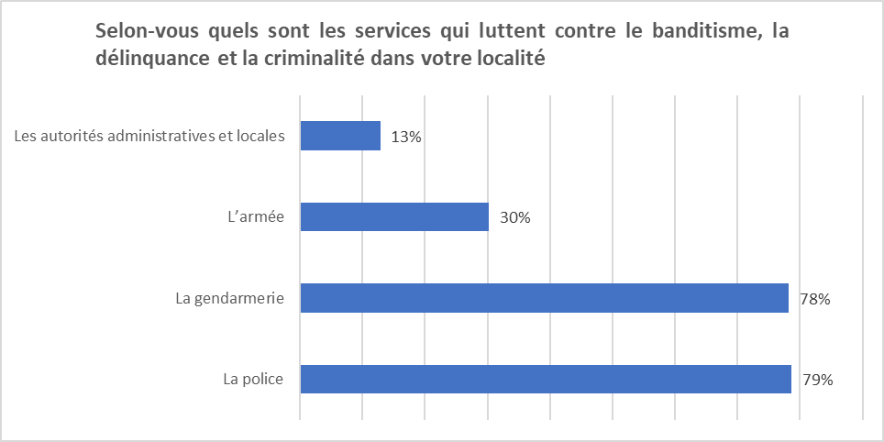

Image des services de police

Après s’être ternie pendant plusieurs décennies, l’image de la police est remontée dans l’estime de nombreux guinéens. En effet, les réponses donnent une image positive ou très positive pour 50,42% des personnes qui se sont exprimées. Inversement, 39,75% des réponses renvoient une image peu positive et 9,84% ont une image pas du tout positive de la police.
Ces données confirment à certains égards la perception des responsables des structures centrales et déconcentrées de la police sur l’image de celle-ci et ses relations avec la population. En effet, lors des discussions de groupe et des entretiens individuels, plusieurs interlocuteurs rencontrés ont reconnu que la réforme des services de sécurité a amélioré le comportement des policiers envers les populations. Selon ces acteurs, à l’exception des périodes de troubles socio-politiques, l’image de la police est actuellement positive.
Il résulte que la détérioration de l’image de la police aux yeux du public est généralement aggravée par les cas de violences policières notés à l’occasion des manifestations publiques dont les plus marquantes sont celles ayant occasionné les morts d’homme à la veille des compétions électorales.

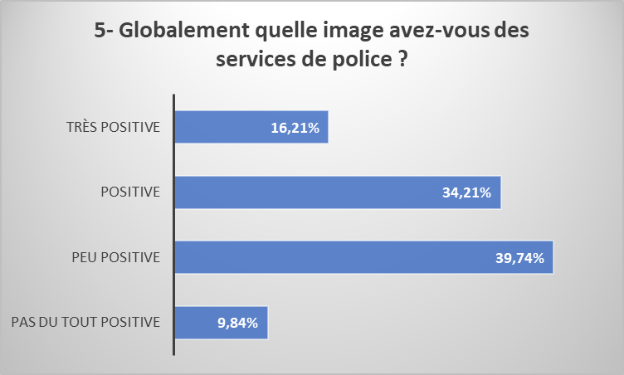

Les mots qui viennent à l’esprit de la population quand elle pense à la police

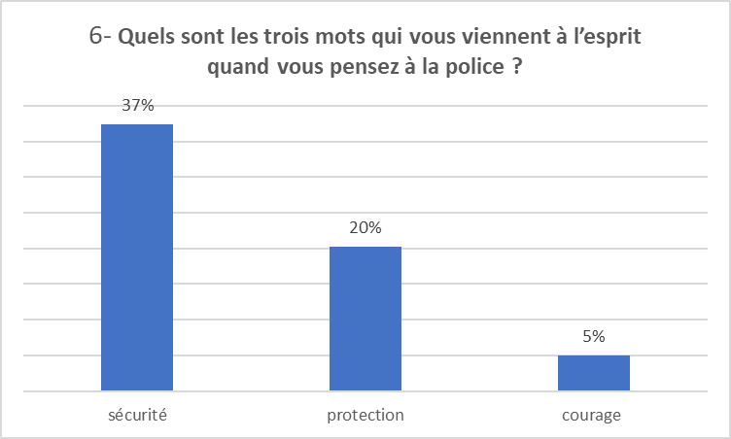

Contact avec la police /accueil dans les commissariats
67,48% des personnes interrogées affirment avoir été en contact avec les services de police soit dans leurs locaux ou par téléphone. En effet, 52,36% des répondants ont jugé satisfaisant l’accueil réservé par les services de police contre 51% en 2019 soit un bond de 1,36% ce qui ne représente pas une amélioration significative. L’accueil réservé dans les commissariats peut constituer une source de mécontentement et voir de découragement des citoyens à y revenir la prochaine fois. Ces derniers sont en droit d’attendre de leur police, comme qu’elle offre des services de qualité et assure la satisfaction « des usagers ».

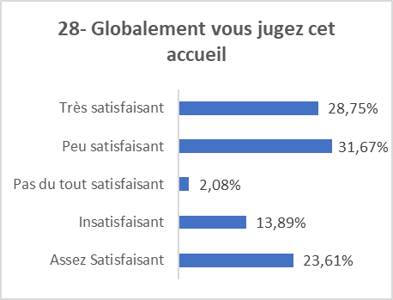
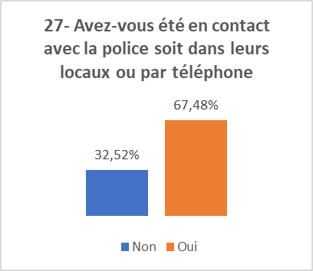

Le sentiment inspiré par la police. La police inspire de la tranquillité pour 50% des personnes interrogées et de la confiance pour 36%. Par contre, le sentiment d’inquiétude et de méfiance est assez développé chez d’autres répondants.
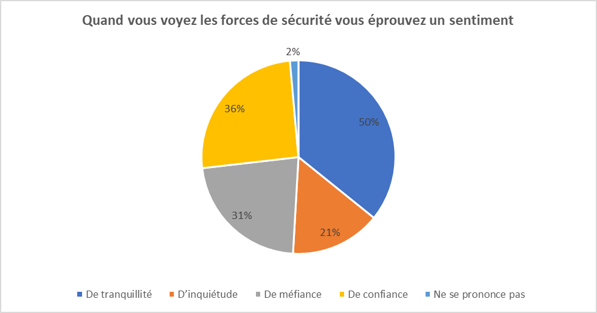
Confiance des populations dans la police. En général, la population a des opinions mitigées sur la confiance dans la police. En effet, 17,99% des répondants font totalement confiance à la police et 31,02% lui font assez confiance. Inversement, 33,36% des personnes enquêtées font peu confiance aux services de la police et 15,93 ne leur font pas confiance.

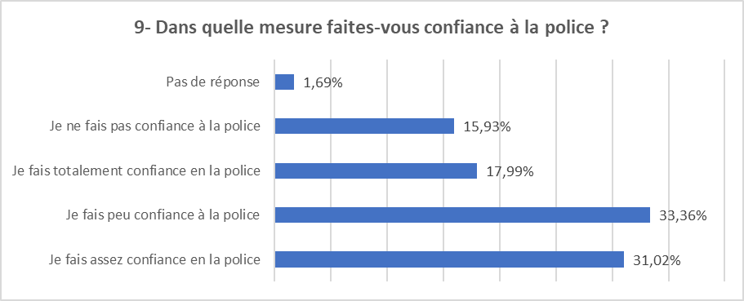

Il est difficile d’interpréter la confiance que les répondants affirment faire à la police. Lorsqu’une personne déclare avoir confiance dans un service de police, on ne sait pas si elle adresse un satisfecit général à celui-ci et reconnaît son aptitude globale à exercer de façon appropriée ses fonctions de protection de la population ou si, de manière plus concrète, la personne manifeste sa conviction d’être elle-même efficacement protégée par le service contre l’insécurité ambiante (elle estime que la police a la volonté et les moyens de lui procurer une protection effective). La personne peut aussi faire confiance au service parce qu’elle croit que celui-ci partage ses préoccupations et se soucie de ses attentes en matière de sécurité, ou encore parce qu’elle pense que les membres du service auront à son égard un comportement respectueux, courtois et équitable si elle a affaire à eux.

Appréciation du travail effectué par la police
La satisfaction est une notion particulièrement ambiguë. Quand un répondant se déclare satisfait ou insatisfait, il peut s’agir d’un jugement absolu ou d’une appréciation relative, c’est-à-dire fondée sur une comparaison que fait la personne interrogée entre diverses expériences vécues d’interaction avec les services de police, à différents endroits et à différents moments (Bennett, 1998). Le répondant peut se dire mécontent d’une prestation policière parce qu’un aspect spécifique de celle-ci lui a déplu, par exemple un temps d’attente trop long à l’accueil du service. Cela ne signifie pas que l’ensemble du processus de travail était déficient. Dans la mesure où les institutions policières sont des instances de régulation sociale, beaucoup de situations dans lesquelles elles interviennent sont de nature fondamentalement conflictuelle, au sens où il est impossible de trouver une solution qui convienne à tous les intérêts en présence. Par conséquent, l’intervention policière fait nécessairement des mécontents et les points de vue sur sa qualité sont inévitablement divers (Reiner, 1998). Du reste, la satisfaction ressentie à l’égard des forces de l’ordre est liée à différents facteurs qui sont partiellement ou complètement indépendants de l’action policière (Sacco, 1998), par exemple la perception des politiques de sécurité (dont le service de police est un acteur parmi d’autres), la confiance générale dans le gouvernement et les institutions publiques, une qualité de vie dégradée, une délinquance en hausse, la couverture médiatique de certains faits divers ou bavures policières, ou encore les préjugés à l’égard de la police du groupe social auquel appartient le répondant (qui peuvent être positifs ou négatifs).
Niveau de satisfaction de la population à l’égard du travail de la police pour faire respecter la loi
Les opinions sont partagées sur le travail de la police pour faire respecter la loi. Ainsi, 50,74% des réponses cumulées porte un jugement satisfaisant du travail de la police pour faire respecter la loi. Par contre 29,71% des répondants sont peu satisfaits des actions entreprises par la police pour faire respecter la loi, 17,25% n’ont aucune satisfaction et 1,41% disent ne pas le savoir. L’enseignement qui peut être tiré ici, est que la satisfaction de la population est moyenne, ce qui laisse transparaitre qu’une franche non négligeable des répondants a une mauvaise appréciation du travail de la police dans l’application de la loi.

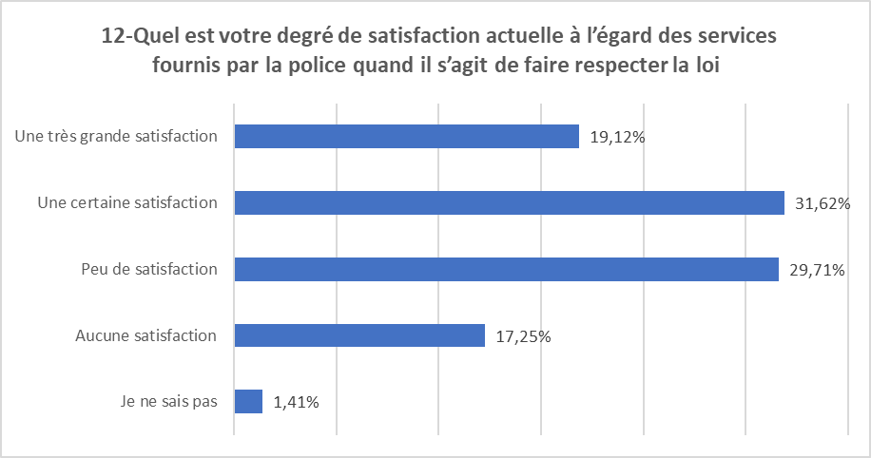

Niveau de satisfaction de la population eu égard à l’utilisation approprié de la force par la police lors des manifestations
Les opinions sont également partagées sur les actions poêlières dans la gestion des manifestations publiques en Guinée. En effet, un taux cumulé de 50,81% des répondants porte un jugement satisfaisant de l’utilisation approprié de la force par la police lors des manifestations publiques (la moitié des personnes interrogées). Par contre, 30,08% des personnes enquêtées sont peu satisfaits, 17,05% des répondants n’éprouvent aucune satisfaction et 2,25% disent ne pas le savoir.
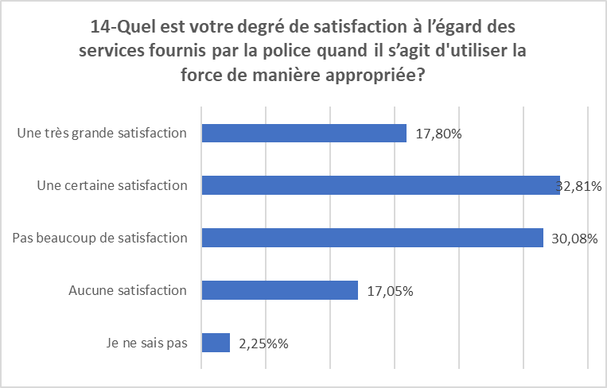

Niveau de satisfaction eu égard au respect de la police envers la population
Les réponses sont mitigées concernant le respect de la police envers la population. En effet, 14,43% des répondants sont très satisfaits et 30,93% ont une certaine satisfaction. Par contre 24,93% des personnes enquêtées sont peu satisfaits du respect de la police envers la population et 12,75% ne sont aucunement satisfaits.

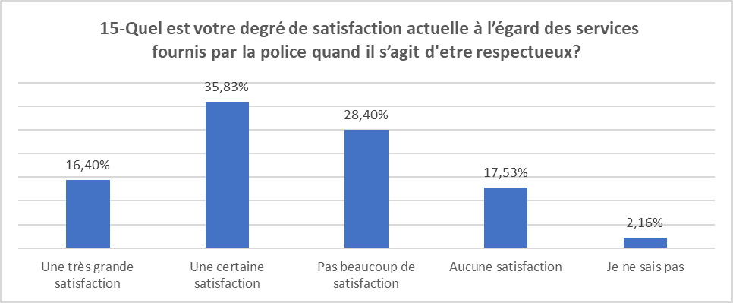

Niveau de satisfaction par rapport à l’efficacité de réponse de la police en cas de problème
La population a des opinions mitigées sur l’efficacité de réponse de la police en cas de problème. En effet, 16,78% des personnes enquêtées sont tout à fait d’accord qu’en cas de problème les forces de sécurité interviennent dans les délais raisonnables et 42,55% sont d’accord. Cependant, 40,67% des répondants ne sont pas du tout d’accord sur l’efficacité de réponse de la police en cas de problème. Ce qui justifie des nombreuses difficultés techniques et opérationnelles signalées par les responsables des services de police rencontrés au cours des entretiens organisés à Conakry et dans les régions de l’intérieur du pays.
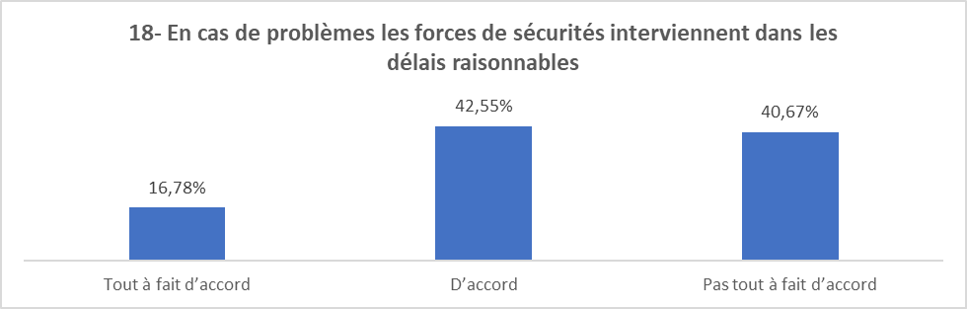

Appréciation des changements par les populations
Perception sur le type de changement constaté au sein de la police : Un peu plus de la moitié (soit 54,45% des répondants) pense qu’il y a eu des changements positifs dans les interventions des services de police au cours des deux dernières années, contre 27,74%. Par ailleurs, 7,31 % des personnes enquêtées pensent qu’il n’y a eu aucun changement et 10,50% disent ne pas connaitre les types de changement intervenus au sein de la police.
Par ailleurs, il existe des disparités régionales sur les changements intervenus au sein de la police. Les changements sont plus bien appréciés dans les régions de Boké, Kindia et Labé, tandis que les opinions négatives sont plus élevées à Faranah et Kankan. La population est divisée à Mamou, Conakry et N’Zérékoré.

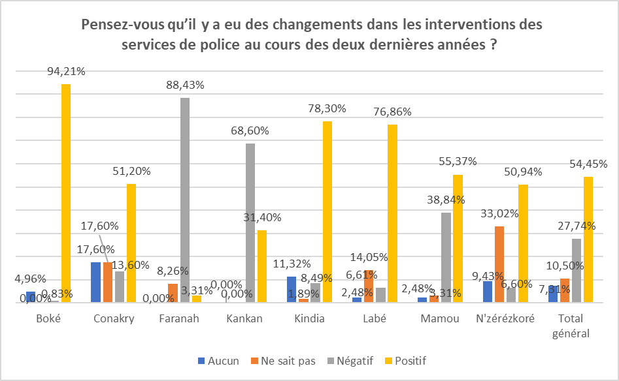

Les domaines d’intervention de la police qui ont enregistré plus d’amélioration durant ces deux dernières années ?
Plusieurs domaines d’interventions de la police ayant enregistré des améliorations durant ces deux dernières années sont connus par les populations enquêtées. Les domaines les plus cités sont, la lutte contre le banditisme et la criminalité (61% des réponses fournies par les enquêtés), la lutte contre les violences basées sur le genre (41%), la lutte contre la drogue (38%), le maintien d’ordre (33%) et la sécurité routière (32% des réponses). Les répondants ont indiqué à une proportion relativement faible la protection civile (25%) et la fourniture des cartes d’identité nationale (24%).
Ces réponses mettent en évidence des défis potentiels en matière d’amélioration des services fournis par la police à la population.

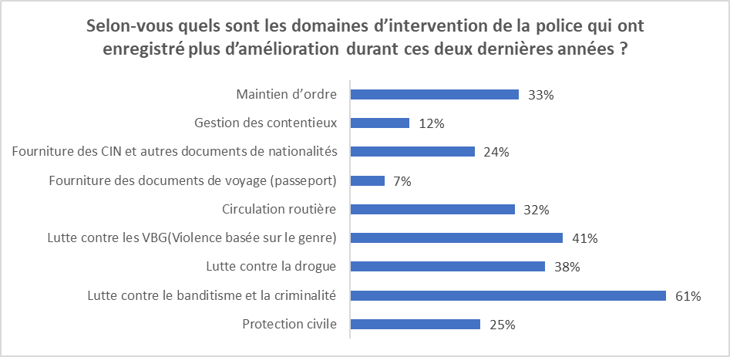

Perception sur le traitement équitable / impartialité de la police
Il revient à la police de garantir à tous le droit à la sécurité, avec un souci de traitement égal. Le travail policier doit s’inscrire dans l’amélioration des services à la population. Ce travail est d’autant plus complexe que les citoyens en ont une perception qui dépend pour une bonne part de leur expérience vécue dans leurs rapports avec la police
Perception eu égard à un traitement équitable des citoyens dans le traitement des problèmes
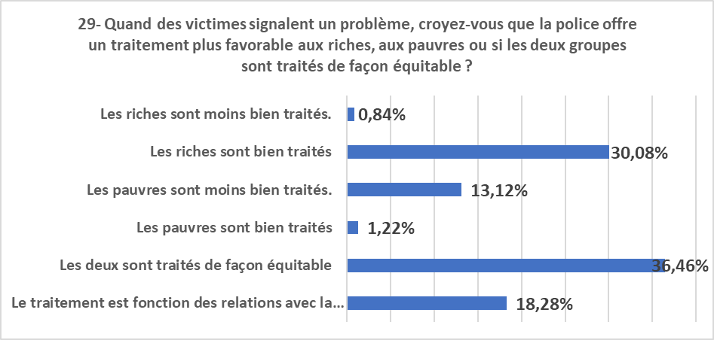
Perception du niveau de corruption des services de police : Ici il a été question de connaitre l’opinion des citoyens sur la corruption des services de police et leur expérience de la pratique des pots-de-vin. Les réponses données sont diverses. En effet, 24,55 % des enquêtés pensent que la police accepte toujours les pots-de-vin, 3,19% pensent le contraire et 26,99% des répondants disent ne pas savoir.
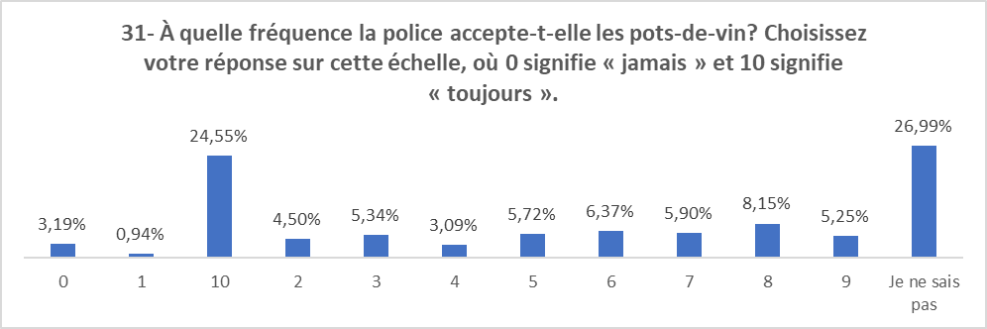

Aussi, plus de la moitié des personnes interrogées ont déclaré avoir fait l’objet de demande d’argent au cours des deux dernières années. Seuls 17,24 % des répondants déclarent n’avoir jamais fait l’objet de demande d’argent de la part des services de police alors que 26,90% disent ne pas savoir.
Ces résultats montrent que la confiance des citoyens dans la police doit encore être renforcée.

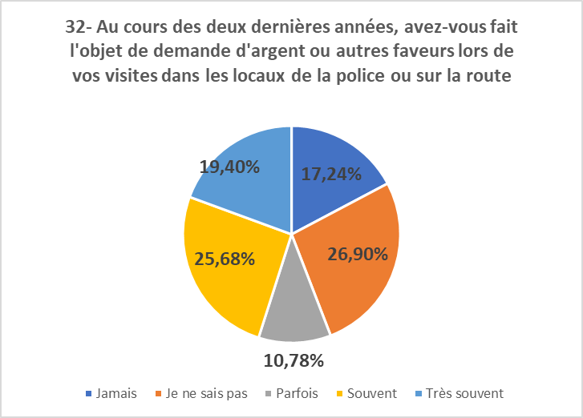
Niveau de confiance dans le corps des sapeurs pompier : Une proportion importante des personnes enquêtées (36,27%) n’éprouve aucune confiance aux services de protection civile. Ces résultats corroborent les informations obtenues auprès des responsables de ce corps lors des discussions de groupe et entretiens individuels. En effet, les différents acteurs de la protection civile rencontrés ont tous évoqué des difficultés matériels et logistiques qui ne permettaient pas aux services de protection civile d’accomplir convenablement leurs missions.

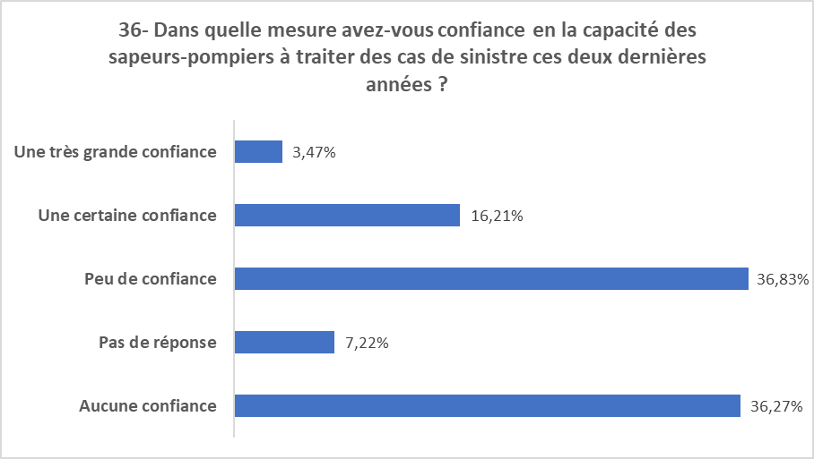

Perception du travail de l’OPROGEM

Opinion de la population eu égard aux améliorations dans le traitement des cas de VBG.
Les VBG constituent un problème de sécurité d’ampleur nationale qui concerne toutes les régions et tous les milieux sociaux. C’est pourquoi ce phénomène doit faire l’objet d’une attention toute particulière lors de la réalisation d’une enquête de perception sur les services de police. Les VBG revêtent des formes variées : viol, agression sexuelle, mariage précoce, mariage forcé, mutilations sexuelles, violences physiques et psychologiques, privation de dépenses familiales, harcèlement etc. La spécificité des violences basées sur le genre réside dans la gravité et la multiplicité des conséquences qu’elles ont sur la vie des victimes (impacts sur la santé, la vie sociale et professionnelle, isolement…).
Comme illustré par le graphique ci-dessus, une large proportion des personnes enquêtées (74,79% des répondants) estime qu’il y a eu des améliorations dans la lutte contre les Violences Basées sur le Genre (Viol, mariage précoce, violences conjugales…), malgré toutes les pesanteurs sociales. Plusieurs interlocuteurs rencontrés lors des discussions de groupe et des entretiens individuels ont reconnu les efforts fournis par l’OPROGEM en matière de lutte contre les VBG. Sur le terrain, l’équipe de consultants a partout constaté une affluence des femmes victimes de VBG dans les locaux des services de l’OPROGEM.
Toutefois, 25,21% des populations enquêtées pensent qu’il n’y a eu aucune amélioration, ce qui peut être interprété comme un besoin de renforcement du dispositif de lutte contre les VBG.
A cet égard, il convient de garder à l’esprit que l’augmentation du nombre de cas de VBG signalés ne traduit pas nécessairement une hausse du phénomène, mais peut aussi être la conséquence d’une amélioration de l’accessibilité des dispositifs et d’un accroissement de la part des victimes déclarant les faits

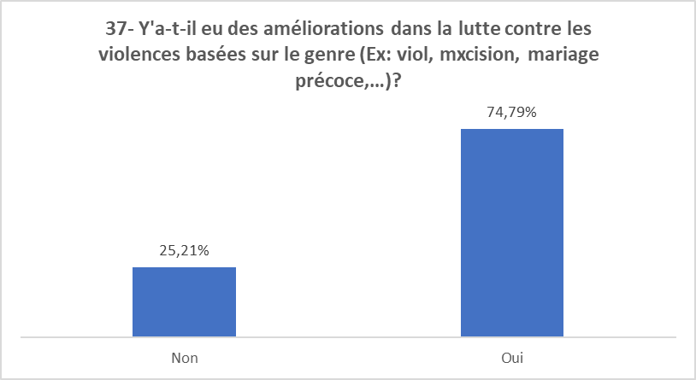

Perception de l’insécurité
Mesure dans laquelle la population peut compter sur les services de police en cas de problèmes
Les enquêtes sur la perception de la police sont souvent couplées avec un sondage sur le sentiment d’insécurité. L’état des relations police-population peut être estimé au moyen d’indicateurs tels que les taux de signalement de certains délits, la quantité et la nature des appels, la propension des populations à fournir des renseignements aux forces de l’ordre et à coopérer avec elle.
Les résultats de cette étude montrent que la population guinéenne tient en haute estime le Service de police en cas de problèmes. En effet, 80% des personnes interrogées disent pouvoir compter sur la police en cas de problème, 73% des répondants comptent sur la police pour la sécurité des personnes et leurs biens et 59% comptent sur elle pour s’informer ou avoir des conseils.

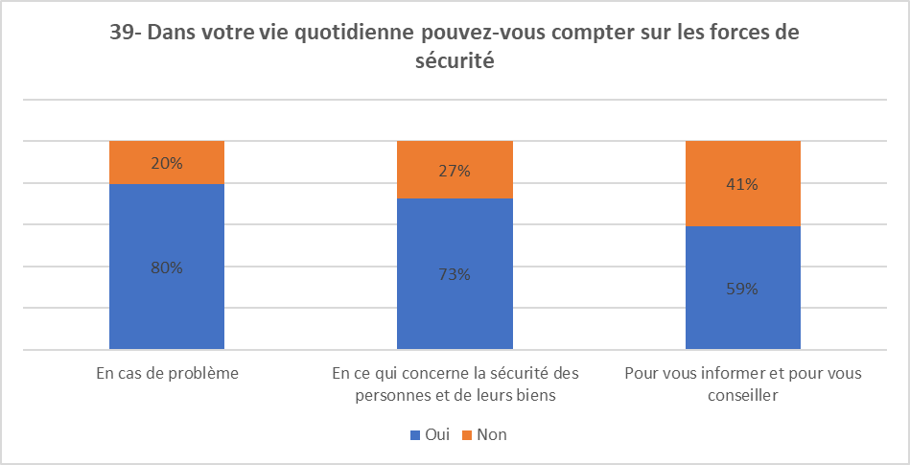

SECTION 2 : PERCEPTION DES POLICIERS ET D’AUTRES ACTEURS SUR LES AMELIORATIONS AU SEIN DE LA POLICE
La Police Nationale Guinéenne (PNG) est une institution composée d’hommes et de femmes chargée de la protection des personnes et de leurs biens, de la garantie de l’exercice des libertés et de la défense des institutions, du maintien de l’ordre public, de l’exécution des règlements de police, de la recherche et de la constatation des infractions aux lois pénales et de la mise en œuvre des moyens propres à leur répression, conformément au code de procédure pénale et aux lois spéciales. La PNG est donc au cœur du système démocratique et se doit d’assurer un rôle central dans le renforcement de l’état de droit en République de Guinée.
L’évaluation de l’action poêlière consiste aussi à en questionner l’impact sur l’organisation policière elle-même. En effet, la réforme du secteur de sécurité a nécessairement des conséquences sur la satisfaction au travail des personnels impliqués, ainsi que sur leur motivation et sur leurs compétences professionnelles. C’est pourquoi l’évaluation doit prendre en compte l’opinion des participants concernant le déroulement et les résultats de l’action. Il est bien évidemment utile de connaître l’appréciation générale que les agents concernés portent sur le travail réalisé. On peut par exemple leur demander s’ils considèrent que l’action est un succès, s’ils pensent que les efforts accomplis en valaient la peine, ou encore s’ils se sentent fiers d’avoir participé à l’action. On peut aussi interroger les participants sur les bénéfices qu’ils ont retirés de leur engagement dans l’action. Les questions posées ont alors trait à la reconnaissance professionnelle dont l’agent a bénéficié (augmentation ou diminution du statut aux nouveaux savoirs et savoir-faire qu’il a acquis, à sa meilleure connaissance des problèmes traités, ou encore au crédit qu’il a gagné auprès populations.

A cet égard, une enquête par questionnaire auprès des agents de police et des entretiens approfondis auprès des responsables des services de police et autres acteurs a permis de mesurer la perception des policiers eux-mêmes, des membres de la société civile et de l’Assemblée nationale sur les avancées au sein des services de police.

Perception des responsables de la police et d’autres acteurs sur les améliorations au sein des services de police et de la protection civile
Au total, 42 entretiens qualitatifs ont été réalisés avec les responsables de première ligne des structures centrales et déconcentrées de la police et certains acteurs externes (Assemblée nationale et société civile) en vue de mettre en relief les performances actuelles de la police nationale. Les responsables de la police interrogés appartiennent à plusieurs services : l’Inspection générale de la police, Bureau de Stratégie et Développement du Ministère de la sécurité, les services de l’OPROGEM, Directions régionales de la police, Direction centrale de la police routière, les commissariats centraux, les commissariats spéciaux de la sécurité routière, les services de la protection civile.

2.1.1. Les améliorations au sein des services de police selon les responsables :
De l’avis de des responsables rencontrés lors des discussions de groupe et des entretiens individuels, il est possible de faire prévaloir les changements qui se sont opérés ces dernières années au sein de la police. Parmi les changements enregistrés, les plus remarquables sont :
- L'opérationnalisation de l’école de police. Selon les interlocuteurs rencontrés, l’école de police n’était pas fonctionnelle en Guinée depuis ¼ de siècle, les policiers étaient déversés au Ministère de la sécurité par le Ministère de la fonction publique à travers des travers des relations informelles. Actuellement deux écoles de police fonctionnent : l’école de police de Kabgélen (Dubréka) et celle de Kafilya (Bofa). Selon, les acteurs rencontrés, le Ministère de la Sécurité a désormais la possibilité de recruter directement le personnel policier, les former avant de les déverser à la fonction.
- La création d’un fonds social pour la police : Selon les acteurs rencontrés, ce fonds social est l’expression des besoins quotidiens des policiers et vise à donner une garantie à ceux-ci dans l’exercice de leur mission. Le texte organique du fonds social existe, mais la structure n’est pas encore opérationnelle.
- Le renforcement du cadre juridique de l’inspection générale de la police : Aux dires des acteurs rencontrés, l’inspection Générale de la Police était régie par un Arrêté. Mais avec le soutien du PNUD, un projet de Décret est élaboré en vue de renforcer le cadre juridique de cette institution.
- Le renforcement des capacités techniques et opérationnelles des services de police : selon les responsables de la police rencontrés, les policiers ont bénéficié plusieurs sessions de formation. Une session de formation a été organisée à l’intention des directeurs régionaux sur le contrôle. De janvier à mars 2020, la DGPN a organisé une formation de perfectionnement à l’intention des agents, des officiers et sous-officiers de la police nationale. Aux dires des interlocuteurs, ces différentes formations suivies ont permis aux policiers d’apprendre l’endurance, la discipline, les droits des citoyens et la mission de la police qui est la protection des populations et leurs biens.
Avec l’appui du PNUD et d’autres partenaires, plusieurs services de sécurité et de la protection civile ont bénéficié des matériels de travail comme les mobiliers de bureau, les engins roulants (motos, véhicules), les registres, des procès-verbaux, les matériels de communication, les matériels informatiques. Selon les interlocuteurs rencontrés, ces accompagnements en équipements et matériels divers ont contribué dans une large mesure à l’amélioration des conditions de travail au sein des services bénéficiaires. L’acquisition des matériels informatiques évite à certains services de police à recourir aux prestataires privés pour la saisie et l’impression des documents, ce qui constituait un facteur de fuite des informations confidentielles.
A travers le projet d’appui à l’amélioration de la gouvernance des services de police (2019), financé par le PNUD, les agents de l’OPROGEM ont bénéficié des formations sur les concepts de genre, de droits humains, des VBG et les techniques de rédaction des procès-verbaux. Également, grâce à cet accompagnement du PNUD, la Direction centrale de la Sécurité routière dispose désormais d’un pool de formateurs composé de 25 officiers qui sont équipés en matériels de formation (ordinateurs, micro projecteurs, …). Ce qui permet à cette Direction de ne plus faire appel aux formateurs externes. Aux dires des interlocuteurs, 500 agents de la police routière ont été formés (400 à Conakry et 100 à l’intérieur pays) et équipés (imperméables, bottes...). Mais sur le terrain, il est partagé par les participants au groupe de discussion et aux entretiens individuels au niveau des commissariats spéciaux de la sécurité routière que la police routière est sous-équipée et son effectif très faible et vieillissant. La plupart des commissariats spéciaux de la sécurité routière visités à l’intérieur du pays n’avaient pas de siège propre, ils occupent deux ou trois bureaux dans un autre commissariat (commissariat central ou commissariat urbain).
Dans certaines régions (Labé, Kankan…), les unités de la protection civile ont bénéficié un accompagnement de l’union européenne en formation et un accompagnement de l’OIM en matériels de bureau, engins roulants (pickups) et en matériels de communication (équipements des salles de transmission, connexion Wifi, téléphones avec des numéros flottes).
- L’amélioration de la communication institutionnelle de la police : Actuellement, la police nationale dispose d’un service de communication à travers lequel elle explique ses missions et ses interventions aux populations. Au commissariat central de Labé, un officier de police assure les fonctions de chargé de communication.
- La mise en place d’un mécanisme de sécurisation des recettes générées par la police : une application a été développée en matière de paiement des contraventions. L’application a été testée dans la commune de Kaloum et les résultats étaient concluants. Cependant, l’opérationnalisation de cette plateforme est confrontée au retard dans l’évolution des autres Ministères (transport) pour harmoniser les bases de données des immatriculations des véhicules avec les données de la police routière.
- l’amélioration de l’image de la police : Plusieurs interlocuteurs rencontrés ont reconnu que la réforme des services de sécurité a amélioré le comportement des policiers envers les populations. Selon ces acteurs, la mise en place de la police de proximité a contribué au rapprochement de la police aux populations à travers l’amélioration des conditions d’accueil des usagers, l’adoption des uniformes plus conviviales, la participation des communautés dans la gestion de la sécurité et de la criminalité à travers l’identification concertées des problématiques locales de sécurité, la recherche de solution et leur participation (brigades de services généraux, Comités locaux, services de sécurités des quartiers, …).
Il ressort de ce sondage réalisé au sein des services de police que la police nationale semble être un secteur moins loti et qui a du mal à faire son travail faute d’effectif et de moyens adéquats, ce qui entame le moral des agents et réduit les capacités de la police à remplir ses missions de maintien d’ordre, de protection et de lutte contre les infractions et les crimes.

2.1.2. Les changements constatés par les autres acteurs (société civile, Assemblée nationale)

A l’instar des responsables de la police, il est partagé par les représentants de la société civile et de l’Assemblée nationale que la réforme des services de sécurité a produit de bons résultats comparativement au passé tumultueux de la police guinéenne marqué par les abus, les trafics d’influence, la brutalité. Parmi les bons résultats, les interlocuteurs évoquent l’amélioration de la discipline et le comportement des policiers, la qualification du personnel de la police, la dotation des services de la police en moyens conventionnels, la bonne présentation vestimentaire, la capacité de la police à produire les statistiques sur son effectif grâce à la Biométrie, la présence régulière des services de police partout où il y a trouble, rassurant ainsi la population.
En dépit des améliorations signalées, la plupart des acteurs rencontrés (responsables de la police ou acteurs externes) pensent que la situation politique actuelle du pays a entamé l’image de la police ainsi que ses relations avec les populations.

Le contrôle interne du comportement des agents de police par l’inspection et les directions régionales de la police.
Avec l’accompagnement du PNUD à travers le Projet d’appui à l’amélioration de la gouvernance des services de police, l’inspection Générale de la police a organisé des missions d’inspection dans les 8 régions du pays. Selon les acteurs rencontrés, 45 jours d’inspection inopinée ont été organisées au niveau de certains services de police et de la protection civile et une plateforme de suivi des comportements des agents de police est mise en place.
Toutefois, au niveau des Directions régionales de la police, les activités d’inspection n’ont pas été effectives au cours des deux dernières années. Ces Directions régionales n’ont pas organisé les missions d’inspection au niveau des différents services de police dont elles coordonnent et contrôlent. A cet égard, les acteurs rencontrés ont évoqué les raisons liées à la Covid-19, aux évènements politiques, au manque de véhicules de mission terrain et aux difficultés d’accéder à certaines zones.
En vue de renforcer la lutte contre l’impunité et rassurer les populations en cas de violations des droits de saisir la hiérarchie, l’inspection Générale de la police a été accompagnée par un consortium d’organisations de la société civile (CODH et CONAG-DCF) pour assurer la remontée des plaintes en cas de problèmes entre les populations et les policiers. A cet effet, des points focaux composés de civils et de policiers sont mis en place dans les communes de Conakry et les 7 Régions Administratives de l’intérieur du pays. Ceux-ci servent de relais pour la remontée des plaintes à qui de droit. Malheureusement, l’équipe de consultants a constaté que ces points focaux ne fonctionnaient pas par tout, c’est le cas par exemple à Labé.

Le contrôle externe par l’Assemblée nationale
L’Assemblée nationale dispose en son sein d’une commission défense et sécurité. La commission dédie ses activités à l’amélioration de la législation, au contrôle parlementaire et à la coopération interinstitutionnelle et interparlementaire en matière de défense et sécurité. Malheureusement, la quasi-totalité des membres de ladite commission sont à leur première expérience et viennent de siéger à l’assemblée nationale. Ils disposent donc de peu d’informations sur les différentes activités liées à la réforme des services de sécurité.

Perception des agents de police
Une enquête quantitative a été réalisée auprès des agents de Police sur leur travail. Elle a permis d’évaluer le niveau de satisfaction professionnelle, les moyens de travail mis à la disposition de la Police, l’intégrité des employés des services de police, les difficultés rencontrées, etc. Elle a permis aussi de mettre en relief les performances actuelles de la police nationale et le niveau d’appréciation que les agents de police ont sur le comportement de la population et également sur leurs propres prestations à la communauté.
Répartition de l’échantillon des agents enquêtés. Au total, 124 agents de police ont été interrogés dans le cadre de l’enquête quantitative agents de police à travers les huit (8) régions administratives dont les sept (7) de l’intérieur du pays et la zone spéciale de Conakry.

La zone spéciale de Conakry est représentée à environ 60% de l’effectif cumulé de l’échantillon des agents interrogés. Ce qui démontre que l’essentiel des effectifs de la police sont concentrés dans la capitale du pays. Ce qui corrobore la préoccupation des services déconcentrés de la police et de la protection civile en ce qui concerne le sous-effectif des agents affectés à l’intérieur du pays comme on peut le constater à travers le tableau d’échantillonnage qui n’est que reflet de cette réalité.
Répartition de l’échantillon d’agents de police enquêté par sexe. De l’effectif des policiers enquêtés, on dénombre 29 femmes, soit 23,39% contre 95 hommes soit 76,61% ce qui ne fait pas une grande différence avec les tendances de septembre de 2019. Ce taux démontre un faible niveau d’intégration des femmes dans les rangs des services de sécurité et leur influence sur l’amélioration des services de qualité est jugée encore dérisoire en raison de leur place encore symbolique dans les effectifs et dans les instances de pouvoirs.
Répartition des agents enquêtés par niveau d’instruction. Du point de vue du profil académique des agents enquêtés, nous avons observé une nette progression au niveau des variables retenues comparés aux résultats du rapport d’enquête de 2019 réalisée par SAEIF.

29,03% des agents enquêtés déclarent avoir un niveau universitaire contre 4,5% en 2019 (soit une augmentation de 24,5% par rapport à l’enquête précédente), 28,23% pour le secondaire contre 59,4% en 2019 (soit une diminution de près de la moitié), 24,19% des agents enquêtés déclarent avoir suivi une formation professionnelle et technique, ce qui en diminution par rapport au résultat de l’enquête précédente.
Ces différences d’écarts peuvent s’expliquer par les vagues successives de recrutement de nouveaux agents dans les rangs de la police ces dernières années sur la base de critères pertinents et rigoureux guidé par la volonté du gouvernement à travers la Réforme de la Police et de la Protection pour disposer de services de sécurité professionnelles dotés d’agents compétents choisis en tenant compte du niveau intellectuel, capables de remplacer progressivement les fonctionnaires de Police en âge d’aller à la retraite dont la plus part ont été recrutés sans tenir compte ni de l’adéquation du profil ni du niveau de formation.
Répartition des agents de police enquêtés par services d’attache. La répartition des agents de police interrogés par services d’affectation toutes catégories confondues se présente comme suit : 29,03% dans les commissariats centraux, 26,61% à la police routière, 15,32% pour l’OPROGEM suivi de 13,71% pour la protection civile, 9,68% pour les directions régionales et enfin 5,65% pour les commissariats urbains.

2.4.1. Perception du comportement des populations par les agents de police
Comportement des citoyens à l’égard de la police en général. Un peu plus de la moitié soit 51,61% des agents de police interrogés estiment que les citoyens sont irrespectueux à leur égard. Seulement 9,68% des répondants soutiennent que les citoyens leur accordent du respect. Ce résultat n’est pas fortuit, il prouve en soi un indicateur des rapports difficiles entre la Police et la population, d’autant plus que 24,19% des policiers estiment aussi que le public est agressif envers eux en cas de problèmes.

Une grande majorité des répondants soit 76% des agents explique ces comportements inappropriés (agressif et irrespectueux) des citoyens à leur égard par l’ignorance ou par les rancœurs. A noter que le taux d’analphabétisme de la population guinéenne et la perte des valeurs citoyenne soutiennent l’explication de cette tendance

Causes des dérapages dans le maintien de l’ordre selon las agents de polices. En effet, il n’est pas exagéré de soutenir que l’ignorance peut conduire à l’adoption de comportements condamnables, tout comme l’incivisme et le manque d’éducation de base. La perception des relations entre la police et la population analysée sous cet angle laisse peu de marge de manœuvre à l’auto diagnostic. L’on pourrait ainsi être amené à se poser la question de savoir si les agents de police n’ont-ils pas une part de responsabilité dans cette situation ?

La précarité des conditions de travail des policiers et leur manque de professionnalisme se traduisant par des abus de tout genre, le rançonnage, les gestes et de comportements non gratifiants constituent quelques causes du non-respect des populations.
Mais pour 66% des policiers interrogés comme le montre le graphique ci-contre, la cause de cette relation parfois tendue est due au comportement de la population lors des interventions de la police. En effet, 33% des agents pointent le doigt sur la provocation par la population alors que les 33% autres considèrent la violence à leur égard comme principale cause des dérapages en plus des équipements non adaptés et l’insuffisance du niveau de formation des agents.

2.4.2. Relation Police / Population selon les policiers
Malgré les comportements irrespectueux et agressifs attribués à la population, une large majorité des Policiers interrogés soit 81,46% estiment que les relations Police/Population se sont améliorées ces dix dernières années. Seulement 18,55% considère que les relations sont passables.
Cette position des agents de police confirme celle exprimée par les responsables des structures centrales et déconcentrées de la police, rencontrés lors des groupes de discussion et entretiens individuels. En effet, la plupart de ces responsables rencontrés pensent que la réforme des services de sécurité a amélioré le comportement des policiers envers les populations.

La perception de quelques raisons pour lesquelles certains citoyens ne s’adressent pas à la Police.

33,34% de policiers enquêtés soutienne que le fait de ne pas s’adresser à la Police est une attitude en réponse au mécontentement du traitement dont certains citoyens font objet dans les services de police (« attitude partisanes 26,87% », « insatisfaction 15,92% » et « manque de confiance 40,30% »). 6,47% des agents considère que l’argent demandé à la Police (dans les commissariats de Police) dissuade certains citoyens à s’adresser à la Police.

2.4.3. Rapprochement des réponses populations/policiers sur la perception indue d’argent
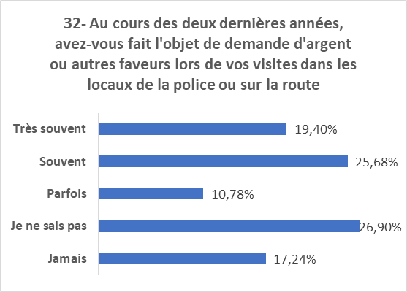

En ce qui concerne la perception indue d’argent, 55,86% des citoyens interrogés déclarent avoir donné au moins une fois de l’argent ou autres faveurs lors de leurs visites dans les locaux de la police ou sur la route à un agent de police. Du coté des agents de police, seulement 25,85% des policiers interrogés reconnaissent avoir reçu de l’argent de la part d’un citoyen à diverses occasions pour des prestations qui devraient être gratuites ou en guise de remerciement.
En réponse à la question de savoir pourquoi, selon vous, certaines citoyennes victimes d’infractions/délits ne s’adressent-ils pas à la police, 33,34% de policiers enquêtés incriminent leur propre institution en affirmant que le fait de ne plus s’adresser à la Police est une attitude en réponse au mécontentement du traitement dont certains citoyens font l’objet dans les services de police (« attitude partisanes 26,87% », « insatisfaction 15,92% » et « manque de confiance 40,30% »). 6,47% des agents considère que l’argent demandé à la Police (dans les commissariats de Police) dissuade certains citoyens à s’adresser à la Police.
Comment les Policiers perçoivent-ils l’évolution de leur travail ces deux dernières années ?
Perception de l’évolution du travail de la police. S’agissant de l’évolution de la qualité de leur travail, les agents de police pensent également, dans une large majorité, qu’elle s’est améliorée. (67,74% des agents interrogés) alors qu’au sein de la population, c’est 57,60% des citoyens enquêtés qui partagent cette conviction.
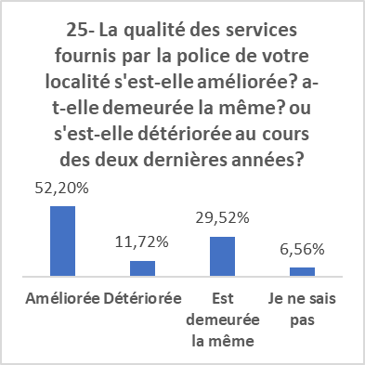
Rapprochement de la perception des citoyens avec celle des policiers quant à l’évolution du travail de la Police ces dix dernières années. Les tendances par rapport aux avis des citoyens et des agents eux-mêmes sur la perception des changements du travail de la police sont de 52,20% (pour le grand public) contre 67,74% (pour les agents de police).

Mais il est à noter qu’une proportion assez importante au sein des deux entités, soit 41,24% des enquêtés au sein de la population et 32,26% parmi les agents interrogés, ne partage pas cet avis au regard probablement des évènements qui ont caractérisé le contexte politique et social du pays les dernières années.

2.4.4. Formations reçues au cours des 2 dernières années
Les résultats de l’enquête quantitative auprès des agents de police confirment les informations recueillies au cours des entretiens selon lesquelles différentes formations ont été organisées à l’intention des policiers. Ainsi, 100% des agents interrogés à N’Zérékoré, Mamou, Labé, Boké, Kankan et Faranah affirment avoir bénéficiés des formations contre 80% à Kindia et 89% à Conakry, ce qui représente un score remarquable. La répartition des thématiques des formations données se présente comme suit : « 21% droit de l’homme », « 20% rédaction des procès-verbaux », « 15% code de la route et 15% attribué au code pénal et procédure pénale », « 13% VBG » et 12% autres secteurs non énumérés ».
Ces interventions qui visent à contribuer aux efforts du Gouvernement concernant la qualification du personnel policier ont été rendues possibles grâce à l’accompagnement des partenaires techniques et financiers, notamment le Programme des Nations Unies pour le Développement (PNUD) à travers le projet d’appui à l’amélioration de la gouvernance des services de sécurité.

2.4.5. Les difficultés actuelles de la Police selon les agents
Difficultés des agents de police dans l’exercice de leur mission sur le terrain : Malgré les améliorations substantielles enregistrées ces dernières années grâce à l’appui des partenaires techniques et financiers permettant à plusieurs services de Police de bénéficier des matériels de travail (mobiliers de bureau, les engins roulants : motos, véhicules, les registres des procès-verbaux, les matériels de communication, les matériels informatiques), nombreuses sont les contraintes et défis qui limitent encore les efforts de ces services dans l’accomplissement normal de leurs missions. Situation qui les met quelques fois dans un contexte d’attentisme et d’assistance des partenaires bienfaiteurs malgré leur motivation et leur bonne volonté. Les principales difficultés identifiées selon les résultats de l’enquête se résument comme suit : l’insuffisance de moyens matériels (86,29%), le manque d’effectifs (73%), l’insuffisance d’infrastructure adéquates (60,48%), l’insuffisance du niveau de formation/compétences (54,84%), faible niveau de revenus/primes (48,39%).
Il est partagé par tous les agents enquêtés que la police routière et la protection civile sont en manque d’effectifs et sous-équipées, et surtout la routière est vieillissante. La plupart des commissariats spéciaux de la sécurité routière visités à l’intérieur du pays ne disposent pas de locaux propres, mais occupent deux ou trois bureaux au sein d’un autre commissariat (commissariat central ou commissariat urbain).

2.4.6. Evaluation du travail de la Police dans quelque domaines spécifiques par les agents de Police eux-mêmes
Appréciation générale du travail de la police dans quelques domaines. À la question de savoir si la Police fait bien son travail dans le domaine de la Sécurité routière, de l’encadrement des manifestations publiques, de la lutte contre la criminalité, de la lutte contre les violences faites aux femmes, etc., la quasi-totalité des agents enquêtés a répondu positivement.

Conclusion
La réalisation de cette étude a permis de savoir comment les populations, les policiers et d’autres acteurs perçoivent la police nationale. Elle a permis de savoir le degré de connaissance des différents services de police par les populations, leurs missions et domaines d’interventions. Elle a aussi contribué à mettre en place quelques indicateurs d’évaluation de de la confiance et de la satisfaction de la population du travail de la police. Dans cette perspective, elle est d’une pertinence et d’une importance capitale pour tous ceux qui s’intéresseront aux rapports police /population en Guinée.
Les résultats de cette étude ont besoin d’être analysés et interprétés à la fois avec discernement et bonne foi. Il ne s’agit pas d’une enquête sur la criminalité, mais d’une enquête sur la perception de la population des services de police. Il ne s’agit donc pas de statistiques documentées sur des cas avérés et irréfutables, mais des points de vu de la population et des responsables et agents de première ligne, et d’autres acteurs.
Le point de vue des bénéficiaires des services de sécurité est essentiel. Les résultats de l’étude peuvent être utiles pour évaluer l’idée que se font les citoyens ou les agents des services de sécurité de la qualité des services reçus ou rendus et de l’état des attentes des prestataires et des bénéficiaires de la sécurité. Ainsi, les résultats de l’étude peuvent être un outil de référence pour corriger certains écarts afin de mieux satisfaire aux attentes des populations qui en sont les bénéficiaires de ces services.
Il est possible que les personnes interrogées puissent avoir un jugement erroné. Si l'écart entre les perceptions et la réalité des faits était erroné de manière incontestable, dans ce cas, il faudrait d’abord s’interroger si on a mis en place une communication adéquate pour que les bénéficiaires puissent en prendre connaissance.
Il est normal que les perceptions soient subjectives. Ainsi, selon qu’on est en milieu urbain ou rural, selon qu’on est en face des instruits ou des non scolarisés, les gens ont tendance à minimiser ou à maximiser leur satisfaction, les femmes à faire des jugements à connotation plus positive que les hommes. Tous ces groupes se rencontrent toujours sur un point commun à la fin, et demeurent néanmoins aussi intéressants en tant que spécificités sociologiques qui révèlent l’existence de problématiques différentes.
A ce sujet, cette étude révèle l’étendue de la problématique actuelle de l’intégration des femmes dans les services de police. La place des femmes est encore très marginale au regard de l’effectif très limité dans les rangs de services de police. Cet état de fait est encore plus remarqué à l’intérieur du pays. A noter que leur meilleure intégration peut contribuer à augmenter le niveau de satisfaction générale de la population du travail de la police.

Recommandations
Au regard des résultats de l’étude, le cabinet YEI Guinée recommande de mettre en œuvre des actions ci-dessous afin d’améliorer l’efficacité des services de polices et renforcer le niveau de confiance entre la police et la population :
- Agir sur le recrutement et la formation : diversifier et régionaliser le recrutement des agents de police ; donner des nouvelles orientations à la formation initiale ; favoriser une formation continue en lien avec les problématiques de terrain ;
- Agir en relation directe avec les citoyens : Favoriser la lisibilité de l’institution policière auprès du public, rendre compte des mesures prises afin de remédier aux dysfonctionnements
- Valoriser les missions de prévention, d’information et d’accueil : Il s’agit là d’un pan d’activité qui existe d’ores et déjà dans la police, que nos recommandations visent à encourager et consolider. Le jugement que la population porte sur la police se construit à l’entrecroisement de nombreuses dimensions : expériences personnelles, récits de proches, évènements rapportés par les médias, etc. L’information et la communication sont primordiales, sauf quand elles menacent l’action policière en cours. L’accueil du public est aussi une composante fondamentale dans le travail policier.
- Améliorer les infrastructures des différents services de police, les doter en équipements, matériels et moyens logistique nécessaires et appropriés : l’image du service c’est les moyens
- Caserner tous les services de protection civile et les doter les moyens nécessaires (ambulance, bouche d’incendie, navette, ...) ;
- Renforcer les effectifs de la police pour améliorer le ratio police/population dans toutes les régions et préfectures du pays.
- Renforcer les capacités de l’Office de Protection du Genre, de l’Enfance et des Mœurs (OPROGEM) en le dotant des ressources humaines, logistiques et opérationnelles à la hauteur des engagements politiques en matière de lutte contre les violences basées sur le genre. Les personnels de l’OPROGEM doivent être choisis et formés sphériquement en fonctions des tâches qui leur sont conﬁées et les unités doivent être situées dans des bâtiments distincts des postes de police pour aider les victimes à se sentir en sécurité mais aussi de s’exprimer librement et ouvertement.
- Promouvoir la représentation féminine dans les services déconcentrés de l’OPROGEM, car l’insuffisance du nombre des femmes parmi les agents de l’OPROGEM peut constituer des obstacles de communication avec les victimes qui pour la plupart sont des filles et femmes et se sentiraient souvent plus à l’aise de se conﬁer à des personnels de police féminins.
- Clarifier davantage le rapport entre la police judiciaire et l’OPROGEM dans les commissariats centraux en vue de rendre autonome les services déconcentrés de l’OPROGEM

Annexe

Bibliographies
- Rapport d’évaluation du secteur de la sécurité réalisé conjointement par la Communauté Économique des États de l’Afrique de l’Ouest (CEDEAO), l’Union Africaine (UA), l’Organisation des Nations Unies (ONU), l’Union européenne (UE), l’Organisation internationale de la Francophonie (OIF) et le Gouvernement guinéen en mai 2010
- Le rapport d’Etude sur les déterminants urbanistiques, sociaux et culturels de la sécurité dans la ville de Conakry (l’axe Hamdallaye – Kagbélen), PNUD/ONU-Habitat, 2019
- Le rapport d’Etude sur la perception des services de police, SAEIF, septembre 2019
- Les rapports sur le diagnostic local de la sécurité, Coginta 2014
- DOCTRINE Police de proximité_ FINALE FEVRIER 2014
- Les rapports sur le diagnostic local de la sécurité, Coginta 2016
- La Stratégie Nationale d’Actions Prioritaires (SNAP)
- Document de Programme d'appui à la réforme du secteur de sécurité en Guinée (PARSS 3) Numéro CRIS: 2016/038-628 financé par le Fonds européen de développement
- Rapport d’évaluation finale du second plan prioritaire pour la consolidation de la paix 2017 – contrat n° PD/C0183/16
- https://www.africaguinee.com/articles/2020/09/11/commissaire-marie-gomez-de-l-oprogem-nous-recevons-des-presumes-violeurs-qui-ont
- Enquête nationale sur la qualité du lien entre la population et les forces de sécurité intérieure « EQP 19 », file:///C:/Users/MY-PC/Downloads/enquete-nationale-sur-la-qualite-du-lien-entre-la-population-et-les-forces-de-securite-interieure-eqp-19%20(2).pdf

Outils de collecte

- Questionnaire Agents de police

Région
- Sexe
- Niveau d’instruction
- De quel service relevez-vous ?
- Direction régionale de la police
- Commissariat centrale
- Commissariat Urbain
- Police routière
- Protection civile
- OPROGEM

- Quel est votre ancienneté dans le service ?
Réponse à écrire
- Avez-vous bénéficié des formations au cours des 2 dernières années (délivrées par l’institution ou par des partenaires extérieurs) ?
OUI
NON
Ces formations portaient sur quelles thématiques ?
Droits de l’homme
VBG
Rédaction des Procès-verbaux
Code de la route
Code pénal et procédure pénale
Autres à préciser
- Avez-vous eu la possibilité de mettre en œuvre les acquis de la formation ?
OUI
NON
Si non, pourriez-vous expliquer les raisons ?

Perception du comportment des populations par les agents de police

- Comment jugez-vous le comportement des citoyens à l’égard de la police en général ?
Respectueux
Irrespectueux
Agressifs
Indifférents
Autres
- Avez-vous une fois au moins bénéficié de l'argent d'un citoyen dans l'exercice de vos fonctions, même en cadeau?
OUI
NON

Les causes des dérapages dans le maintien d’ordre

- Selon vous, qu'est-ce qui explique les dérapages lors de certaines interventions de la
Police, notamment pendant les manifestations publiques ?

Equipements non adaptés
Violences des manifestants
Provocation des manifestants
Manque de formation
Autres à préciser

Comment les policiers perçoivent-ils l’évolution des relations Population/Police ?

- Comment caractérisez-vous vos relations avec la population ?
Très bonne
Bonne
Assez bonne
Passable

Perception des policiers de l’évolution de leur travail

- Comment jugez-vous le travail de la police ces 2 dernières années ?

Suffisamment amélioré
Assez amélioré
Peu amélioré
Resté e même

- Pourquoi, selon vous, certains citoyens victimes d’infractions/délits ne s’adressent-ils pas à la police ?

Demande d’argent à la police
Attitudes partisanes
Manque de confiance
Insatisfaction
Autres

Évaluation du travail de la Police dans quelques domaines spécifiques par les agents de
Police eux-mêmes

- Selon vous, la police fait-elle bien son travail dans les domaines suivants :

Maintien d’ordre
Circulation routière
Encadrement des manifestations publiques
Lutte contre la criminalité
Lutte contre les VBG
Protection civile
Résolution des problèmes entre les citoyens

Les difficultés actuelles de la Police selon les agents

- Aujourd’hui, quelles sont les difficultés qu’éprouvent les agents de police dans l’exercice de leur mission sur le terrain?

Sous-effectifs
Insuffisance de moyens matériels (logistiques, communication, équipements)
Insuffisance d’infrastructures
Faible niveau de formation
Manque de motivation (prime)

- Enquête de perception de la population sur la police

Questionnaire d’entretien individuel – population

A. Informations personnelles de l’interviewé
- Région administrative ;
- Préfecture/ Commune ;
- Milieu de résidence ;
- Quartier ;

B. Identification des agents de Terrain
- Code de l’interviewer ;
- Nom et prénom de l’enquêté ;
- Sexe de l’enquêté ;
- Profession ;
- Date de l’interview.

C. Questions générales sur le rendement des services de police
C1- Connaissance de la police et de ses missions
- Avez-vous connaissance de l’existence des services de la police dans votre localité ?

- Connaissez-vous le rôle de la police ?

- Si q2= « Oui », quelles sont les missions de la police ?
-Protection des citoyens et leurs biens.
- Contrôle de la régularité de la circulation
- Sécurité des citoyens
- Violence contre les citoyens
- Ne sait pas
- Autres

- Selon-vous quels sont les services qui luttent contre le banditisme, la délinquance et la criminalité dans votre localité ?
-La police
- La gendarmerie
- L’armée
- Les autorités administratives et locales

D- Image des services de police

- Globalement quelle image avez-vous des services de police ?
-Très positive
-Positive
-Peu positive
-Pas du tout positive

- Quels sont les trois mots qui vous viennent à l’esprit quand vous pensez à la police ?
-Premier mot
-Deuxième mot
-Troisième mot

- Les effectifs des services de police dans votre localité sont :
- Trop importants
- Suffisants
- Moyen
- Insuffisants
- Pas de réponse

- Quand vous voyez les forces de sécurité vous éprouvez un sentiment :
- De tranquillité
- De confiance
- De méfiance
- D’inquiétude
- Ne se prononce pas

- Dans quelle mesure faites-vous confiance à la police ?
- Je fais totalement confiance en la police
- Je fais assez confiance en la police
- Je fais peu confiance à la police
- Je ne fais pas confiance à la police
- Pas de réponse

- Quel est votre niveau de confiance à l'égard du service de police de votre localité ?
- Élevé
-Moyen
- Faible
- Aucune confiance
- Je ne sais pas

- Aujourd’hui, si vous deviez donner une note sur 10 aux services de police …. Quelle serait cette note ?
1, 2, 3, 4, 5, 6, 7, 8, 9, 10

E- Perceptions du travail effectué par les services de police

- Quel est votre degré de satisfaction actuelle à l’égard des services fournis par la police quand il s’agit de faire respecter la loi ?
- Une très grande satisfaction
- Une certaine satisfaction
- Peu de satisfaction
- Aucune satisfaction
- Pas de réponse

- Quel est votre degré de satisfaction actuelle à l’égard des services fournis par la police quand il s’agit de faire preuve de professionnalisme ?
- Une très grande satisfaction
- Une certaine satisfaction
- Peu de satisfaction
- Aucune satisfaction
- Pas de réponse

- Quel est votre degré de satisfaction à l’égard des services fournis par la police quand il s’agit d'utiliser la force de manière appropriée ?
- Une très grande satisfaction
- Une certaine satisfaction
- Peu de satisfaction
- Aucune satisfaction
- Pas de réponse

- Quel est votre degré de satisfaction actuelle à l’égard des services fournis par la police quand il s’agit d'être respectueux ?
-Une très grande satisfaction
- Une certaine satisfaction
- Peu de satisfaction
- Aucune confiance
- Pas de réponse

- Quel est votre degré de satisfaction actuelle à l’égard des services fournis par la police quand il s’agit de faire preuve d’honnêteté ?
-Une très grande satisfaction
- Une certaine satisfaction
- Peu de satisfaction
- Aucune confiance
- Pas de réponse

- Quelle importance accordez-vous à la contribution de la police nationale visant à créer un environnement sécuritaire et sécurisé ? Est-elle
- Très importante
- Assez importante
- Plus ou moins importante
- Peu importante
- Sans aucune importance
- Pas de réponse

- En cas de problèmes les forces de sécurités interviennent dans les délais raisonnables ?
- Tout à fait d’accord
- D’accord
- Pas tout à fait d’accord

- Pour vous, les services de police interviennent de façon :
-Autoritaire
- Injuste
- Répressive
- Préventive
- Adaptée

- Pour vous, les policiers ont un comportement professionnel lors de leurs interventions actuelles ?
-Tout à fait d’accord
- D’accord
- Pas tout à fait d’accord

- Actuellement, quel est votre degré de satisfaction à l'égard de la façon dont la police traite les problèmes qu’on lui soumet ? êtes-vous...
- Très satisfait
- Peu satisfait
- Insatisfait
- Très insatisfait
- Pas de réponse

- En trois mots qu’attendez-vous des services de police ?

F- Appréciation des changements par les populations

- Actuellement, pensez-vous qu’il y a eu des changements dans les interventions des services de polices ?
- Aucun
- Positif
- Négatif
- Ne sait pas

23.a- Justifiez votre réponse

- La qualité des services fournis par le service de police de votre localité s'est-elle améliorée, est-elle demeurée la même ou s'est-elle détériorée au cours des deux dernières années?
- Améliorée
- Est demeurée la même
- Détériorée
- Je ne sais pas

- Selon-vous quels sont les trois premiers domaines d’intervention de la police qui ont enregistré plus d’amélioration durant ces deux dernières années ?
-Protection civile
-Lutte contre le banditisme et la criminalité
-Lutte contre la drogue
-Lutte contre les VBG
-Circulation routière
-Fourniture des documents de voyage (passeport)
-Fourniture des CIN et autres documents de nationalités
-Gestion des contentieux
-Maintien d’ordre
-Autres (préciser)

G- Contact avec la police/l’accueil des usagers

- Avez-vous été en contact avec la police soit dans leurs locaux ou par téléphone
- Très satisfaisant
- Satisfaisant
- Peu satisfaisant
- Pas du tout satisfaisant

- Globalement vous jugez cet accueil ?
-Très satisfaisant
-Satisfaisant
-Peu satisfaisant
-Pas du tout satisfaisant

- Perception sur le traitement équitable / impartialité de la police

- Quand des victimes signalent un problème, croyez-vous que la police offre un traitement plus favorable aux riches, aux pauvres ou si les deux groupes sont traités de façon équitable ?
-Les riches sont moins bien traités.
-Les pauvres sont moins bien traités.
-Les deux sont traités de façon équitable
-Le traitement est fonction des relations avec la hiérarchie

- Les décisions et les actions de la police sont indument influencées par des pressions exercées par les partis politiques et les politiciens ?
-Tout à fait d’accord
-D’accord
-Ni d’accord ni en désaccord
-En désaccord
-Pas du tout d’accord

30- À quelle fréquence la police accepte-t-elle les pots-de-vin ? Choisissez votre réponse sur cette carte, où 0 signifie « jamais » et 10 signifie « toujours ».
0, 1, 2, 3, 4, 5, 6, 7, 8, 9, 10

- Au cours des deux dernières années, avez-vous l'objet de demande d'argent lors de vos visites dans les locaux de la police ou sur la route
-Souvent
-Parfois
-Jamais

- Quels sont les services de police à l’origine de cette demande d’argent ?

- Dans quelle mesure avez-vous confiance en la capacité des sapeurs-pompiers à traiter des cas de sinistre ces deux dernières années ?
-Une très grande confiance
-Une certaine confiance
-Peu de confiance
-Aucune confiance
-Pas de réponse

- Le cas de l’OPROGEM

- Y'a-t-il eu des améliorations dans la lutte des violences basées sur le genre (Ex: Viol, Excision, Mariage forcé,…)?
-Oui
-Non

34a. Citez-les
-Arrestations
-Poursuites Judiciaires
-Augmentations des plaintes
-Prise de conscience générale sur le sujet
-Prise en charge des victimes
-Autres

- Dans quelle mesure êtes-vous satisfait du traitement des VBG par les services habilités (Police, Justice.) ?
- Très satisfait
- Peu satisfait
- Insatisfait
- Très insatisfait
- Pas de réponse

- Perception de l’insécurité

- Dans votre vie quotidienne pouvez-vous compter sur les forces de sécurité :
- En cas de problème ?
- En ce qui concerne la sécurité des personnes et de leurs biens ?
- Pour vous informer et pour vous conseiller ?

- Pensez-vous que la criminalité, la violence, le banditisme, les attaques, les accidents de circulation, la destruction des biens ont :
-Augmenté considérablement
-Augmenté quelque peu
-Demeuré à peu près le même
-Diminué
-Diminué considérablement

- Contribution des populations et partenaires à la sécurité publique

- Les questions suivantes portent sur votre responsabilité à l'égard de la police. Dans quelle mesure est-ce votre devoir...
- De faire ce que la police vous dit même si vous ne comprenez pas ou n'acceptez pas les raisons…
- D'appuyer les décisions prises par la police même quand vous n'êtes pas d'accord….
- De faire ce que la police vous dit même si vous ne comprenez pas ou n'acceptez pas les raisons…

- En matière de sécurité, merci d’indiquer votre degré d’accord avec les affirmations suivantes :
- Les élus locaux ne prennent pas en compte vos attentes
- Les élus locaux prennent peu en compte vos attentes
- Les élus locaux prennent assez en compte vos attentes
- Les élus locaux prennent assez en compte vos attentes
- La police communale ne prend pas en compte vos attentes
- La police communale prend peu en compte vos attentes
- La police communale prend assez en compte vos attentes
- La police communale prend en compte vos attentes
- Les bailleurs sociaux ne prennent pas en compte vos attentes
- Les bailleurs sociaux prennent peu en compte vos attentes
- Les bailleurs sociaux prennent assez en compte vos attentes
- Les bailleurs sociaux prennent en compte vos attentes
- Les transporteurs publics ne prennent pas en compte vos attentes
- Les transporteurs publics prennent peu en compte vos attentes
- Les transporteurs publics prennent assez en compte vos attentes
- Les transporteurs publics prennent en compte vos attentes

Recommandations

Liste des personnes clés rencontrées
LE TABLEAU DES ACTEURS RENCONTRES PENDANT L'ENQUETE POLICE
N° | PRENOMS ET NOM | SERVICE | FONCTION | TELEPHONE
1 | Konsa CAMARA | PNUD |  | 628 38 25 28
2 | Dr. Mamadou Djouldé BAH | INSPECTION Gle de la POLICE | Inspecteur Général Adjoint | 628 59 00 32
3 | Valentin HABA | B.S.D de la Police | Directeur Adjoint | 624 81 82 31
4 | Mme Marie GOMEZ | OPROGEM | Directrice Adjointe | 622 26 13 47
5 | Mory SANGARE | D.S de la police routière | Chef de la division police judiciaire, statistique accidents et fichiers | 622 61 61 18
6 | Honorable Aly KABA | Assemblée Nationale | Commission Défense et Sécurité | 622 35 23 52
7 | Mamadou Cellou BAH | CODDEH | Secrétaire Administratif | 655 41 00 89
8 | Mamadou Malal DIALLO | CODDEH | Assistant Technique
9 | Mme Fatoumata Binta NABE | CONAG-DCF | Présidente | 621 37 94 33
10 | Mamadouba NOBA | Direction régionale de la Police de Faranah | Directeur Régional | 620 24 17 38
11 | Ismaël SAMPOU | Direction régionale de la Police de Faranah | Chargé de l’OPROGEM | 628 13 06 78
12 | Djamba BAH | Protection civile de Faranah | Commandant de la Protection civile | 625 62 81 53
13 | Mme Delphine GROVOGUI | C. Central Police de Faranah | Commissaire Centrale | 626 65 97 33
14 | Balla Moussa TRAORE | C. Central Police de Faranah | Chargé de l’OPROGEM | 623 48 76 76
15 | KEBE | Commissariat Spécial de la Police routière de Faranah | Commissaire Central
16 | Mme Mariame DIALLO | CLUB de jeunes filles leaders de Faranah | Présidente | 628 95 05 03
17 | Aïcha TOUTRE | CLUB de jeunes filles leaders de Faranah | Information et Communication | 625 22 77 77
18 | Moriba THEA | Direction régionale de la Police de Labé | Directeur Régional | 622 33 11 02
19 | Boubacar Bano | Direction régionale de la Police de Labé | Directeur Adjoint | 625 31 66 67
20 | Sékou SOMPARE | Direction régionale de la Police de Labé | Chargé de l’OPROGEM | 621 12 53 69
21 | Pévé GUILAVOGUI | Direction régionale de la Police de Labé | Coordinateur Régional de Police Proximité | 622 50 77 36
22 | Ibrahima Lelouma DIALLO | Direction régionale de la Police de Labé | Officier | 628 65 96 54
23 | Ibrahima Cissé | Direction régionale de la Police de Labé | Chef Section PJ | 628 28 79 03
24 | Tamba Jean Moundekeno | Direction régionale de la Police de Labé | Secrétaire | 621 61 06 54
25 | Abdoul Tidiane SANOH | Commissariat Spécial de la Police routière de Labé | Commissaire Central | 621 11 45 04
26 | Frangbè CAMARA | Commissariat Spécial de la Police routière de Labé | Commissaire Central Adjoint | 622 12 59 56
27 | Joseph TOLNO | Protection civile de Labé | Commandant Adjoint S.I.S | 624 79 96 04
28 | Emile TINGUIANO | Protection civile de Labé | Coordinateur des opération S.I.S. | 620 83 73 64
29 | Osmane FOFANA | C. Central Police de Labé | Commissaire Central | 628 23 23 34
30 | Mohamed Lamine DIALLO | C. Central Police de Labé | Officier | 628 26 41 66
31 | Foromo Mathieu HABA | C. Central Police de Labé | Officier | 622 12 28 26
32 | Ibrahima Sory CAMARA | C. Central Police de Labé | Chef Service Général Adjoint
33 | Mamadou Ramata DIALLO | C. Central Police de Labé | Chargé de l’OPROGEM | 621 11 86 63
34 | Baba CAMARA | Direction régionale de la Police de Kankan | Directeur Régional | 628 32 16 50
35 | Sala deen DIALLO | Direction régionale de la Police de Kankan | Chargé de l’OPROGEM | 628 62 54 17
36 | Pépé Marcelin DELAMOU | C. Central Police de Kankan | Commissaire Central | 628 45 90 95
37 | Aly Badra KOUROUMA | C. Central Police de Kankan | Chargé de l’OPROGEM | 628 55 25 58
38 | Jérôme KOLIE | Commissariat Spécial de la Police routière de Kankan | Commissaire Central | 622 12 96 01
39 | Fanta CAMARA | CLUB de jeunes filles leaders de Kankan | Présidente | 621 30 61 61
40 | Gadiri SOUARE | Protection civile de Kankan | Commandant S.I.S | 628 09 58 70
41 | Ali MALANOU | Protection civile de Kankan | Commandant U.P.C | 623 21 98 73
42 | Amadou KABA | Direction régionale de la Police de N’Zérékoré | DRAP | 623 55 24 01
43 | Zézé KOIVOGUI | Direction régionale de la Police de N’Zérékoré | Chargé de l’OPROGEM | 624 92 10 90
44 | Sadou CONDE | Direction régionale de la Police de N’Zérékoré | Chargé de l’OPROGEM Adjoint | 622 49 22 01
45 | Kamara Lamine | C. Central Police de N’Zérékoré | Commissaire Central | 621 46 28 66
46 | Kandé BANGOURA | Commissariat Spécial de la Police routière de N’Zérékoré | Commissaire Central | 620 16 47 47
47 | Michel ROGER | Commissariat Spécial de la Police routière de N’Zérékoré | Officier
48 | Amara SANOH | Protection civile de Kankan | Commandant d’unité U.P.C | 622 64 38 01
49 | Hamidou BARRY | Protection civile de N’Zérékoré | Commandant Adjoint d’unité U.P.C | 622 97 58 10
50 | Cé GAMY | Protection civile de N’Zérékoré | Coordinateur S.I.S | 628 66 89 34
51 | Mohamed Lamine SOUMAH | Protection civile de N’Zérékoré | Coordinateur Adjoint S.I.S | 628 68 50 40
52 | Michel KOLIE | C. Central Police de N’Zérékoré | Chargé de l’OPROGEM | 628 11 61 98

Fonctionnaires de police
Cette catégorie inclus un ensemble de corps de métiers tels que (forgeron, menuisier, maçon, transporteurs etc.) qui n’ont pas été expressément énumérés dans la liste de choix.
Art. 7 du statut spécial de la Police Nationale
Rapport étude perception réalisée par le cabinet S.A.I.E.F
L’acquisition des matériels informatiques évite à certains services de police de recourir aux prestataires privés pour la saisie et l’impression des documents, ce qui constituant ainsi un facteur de fuite des informations confidentielles.

